

T/CECS XXX-201X

中国工程建设标准化协会标准

装配整体式夹心保温叠合剪力墙工程技术规程Technical specification for monolithic precast concrete sandwich composite shear wall structure

（征求意见稿）

×××出版社

**中国工程建设协会标准**

装配整体式夹心保温叠合剪力墙工程技术规程

Technical specification for monolithic precast concrete sandwich composite shear wall structure

**T/CECS XXX:202X**

（征求意见稿）

**主编单位：****宝业集团股份有限公司**

**中国建筑科学研究院有限公司**

**批准单位：中国工程建设标准化协会**

**施行日期：X年X月X日**

**20XX 北京**

**前 言**

根据中国工程建设标准化协会《关于印发〈2019年第一批协会标准制订、修订计划〉的通知》（建标协字〔2019〕12号）的要求，标准编制组在开展调查研究，总结实践经验，并参考有关国外先进标准的基础上制定本规程。

本规程主要技术内容包括：总则、术语和符号、基本规定、材料、建筑设计、结构设计、构件制作与运输、施工、质量验收。

本规程由中国工程建设标准化协会混凝土结构专业委员会归口管理，由宝业集团股份有限公司（地址：浙江省绍兴市柯桥区山阴西路501号；邮编：312030；邮箱：yunyc@baoyeshanghai.com）负责解释。在使用中如发现需要修改或补充之处，请将意见和资料径寄解释单位。

主编单位：宝业集团股份有限公司

中国建筑科学研究院有限公司

参编单位：华东建筑设计研究院有限公司

上海水石建筑规划设计股份有限公司

上海硕构建筑科技有限公司

福建省建筑设计研究院有限公司

深圳大学

金强（福建）建材科技股份有限公司

安徽宝业建工集团有限公司

宝业湖北建工集团有限公司

浙江宝业建设集团有限公司

上海紫宝住宅工业有限公司

上海宝岳住宅工业有限公司

上海紫宝建设工程有限公司

主要起草人：庞宝根 夏 锋 田春雨 庞巍祥 恽燕春 丁 泓 周 剑

王平山 朱华军 樊 骅 李进军 任 彧 崔宏志 吕胜利

方松青 杜侠伟 周英武 汪 蓁 高 君 高 林 金吉祥

孙宇光 徐 钢 陶金友 李建来 袁华江 吴 海 赵亚军

周 轩

主要审查人：

**目录**

1 总则 1

2 术语和符号 2

2.1 术语 2

2.2 符号 3

3 基本规定 5

4 材料 6

4.1 混凝土 6

4.2 钢筋、钢材 6

4.3 连接材料 7

4.4 保温材料 9

4.5 防水材料 10

5 建筑设计 11

5.1 一般规定 11

5.2 防火设计 11

5.3 热工设计 12

5.4 防水设计 12

5.5 设备管线与部品部件设计 15

5.6 隔声设计 16

6 结构设计 17

6.1 一般规定 17

6.2 作用及作用组合 17

6.3 拉结件系统设计 19

6.4 构件设计 24

6.5 连接设计 27

7 构件制作与运输 32

7.1 一般规定 32

7.2 原材料及配件 32

7.3 设备与模具 35

7.4 钢筋、拉结件及预埋件 36

7.5 制作、成型、养护及脱模 38

7.6 预制构件检验 39

7.7 存放、吊运及防护 42

8 施工 44

8.1 一般规定 44

8.2 施工现场预制构件的吊运及堆放 45

8.3 预制构件安装 46

8.4 后浇混凝土施工 48

9 工程验收 50

9.1 一般规定 50

9.2 预制构件 51

9.3 安装与连接 52

本规程用词说明 55

引用标准名录 56

附：条文说明

**Contents**

1 General provisions………………………………………………………………………………………….……1

2 Terms and Symbols…………………………………………………………………..………….……………….2

2.1 Terms………………………………………………………………………………………….……2

2.2 Symbols………………………………………………………………………………………….……3

3 Basic requirements……………………………………………………………………………………….……5

4 Materials………………………………………………………………………………………………….……6

4.1  Concrete…………………………………………………………………………………………….……6

4.2 Reinforcement, steel……………………………………………………………………………….……6

4.3 Connection materials……………………………………………………………………………….……7

4.4 Thermal insulation materials……………………………………………………………………….……9

4.5 Waterproof materials…………………………………………………………………………….……10

5 Architectural Design…………………………………………………………………………………….……11

5.1 General requirements…………………………………………………………………………….……11

5.2 Fire protection design…………………………………………………………………………….……11

5.3 Thermal design…………………………………………………………………………………….……11

5.4 Water-proof design……………………………………………………………………………….……12

5.5 Facility pipeline system design………………………………………………………………….……15

5.6 Acoustic design…………………………………………………………………………………….……16

6 Structural Design…………………………………………………………………………………….……17

6.1 General requirements………………………………………………………………………….……17

6.2 Actions and action combination………………………………………………………………….……17

6.3 Connector system design……………………………………………………………………….……19

6.4 Component design…………………………………………………………………………….……24

6.5 Connection design…………………………………………………………………………….……27

7 Production and transportation………………………………………………………………………….……32

7.1 General requirements…………………………………………………………………………….……32

7.2 Raw materials and fittings………………………………………………………………………….……32

7.3 Equipments and Moulds………………………………………………………………………….……35

7.4 Reinforcements, connector and embedded parts……………………………………………….……36

7.5 Manufacture, concrete molding, curing and demoulding……………………………………….……38

7.6 Precast component testing……………………………………………………………………….……39

7.7 Storage ,transportation and protection………………………………………………………….……42

8 Construction………………………………………………………………………………………….……44

8.1 General requirements………………………………………………………………………….……44

8.2 lifting and storage of precast components on site……………………………………………….……45

8.3 Erection of precast components………………………………………………………………….……46

8.4 Cast-in-place concrete………………………………………………………………………….……48

9 Quality acceptance…………………………………………………………………………………….……50

9.1 General requirements…………………………………………………………………………….……50

9.2 Precast component……………………………………………………………………………….……51

9.3 Erection and connection ……………………………………………………………………….……52

Explanation of working in this specification……………………………………………………………….……55

List of quoted standards…………………………………………………………………………………….……56

Addition：Explanation of provisions

# 1 总则

1. 为在装配整体式夹心保温叠合剪力墙结构的设计、生产、施工及质量验收中，贯彻执行国家的技术经济政策，做到安全适用、技术先进、经济合理、确保质量、保护环境，促进装配式建筑发展，制定本规程。

【条文说明】装配整体式夹心保温叠合剪力墙结构是集成夹心保温的叠合剪力墙结构，拥有与双面叠合剪力墙相同的结构性能以及类似的生产和施工工艺，在许多国家和地区，如德国、法国、荷兰等欧洲国家都得到了广泛的应用。在我国，近年来针对夹心保温叠合剪力墙进行了一系列的研究和应用，在技术上有了丰富的积累，并制定本规程。该结构具有如下创新性优势：

（1）尺寸精准度高：宜采用自动化流水线生产，构件及洞口尺寸精度高。

（2）质量稳定性高：通过自动化流水线制作，保证构件质量，降低错误率。

（3）连接可靠性高：采用可靠易检的钢筋搭接连接方式，质量安全可控。

（4）结构整体性好：通过附加连接钢筋和后浇混凝土，使夹心保温叠合剪力墙和边缘构件形成整体共同参与结构受力，结构性能等同现浇。

（5）防水性好：通过中间空腔的后浇混凝土，有效保证墙板竖向和水平拼缝的防水性，确保外墙防渗漏性。

（6）节能环保：线盒线管及穿墙管道提前预埋，夹心保温叠合剪力墙外叶板兼做外模板，可大量减少现场线管和模板使用。

（7）易建性高：构件重量轻，便于运输、吊装和安装，降低运输车辆和塔吊要求。同时构件修补方便，通过中间空腔后浇混凝土整体浇筑修补，避免质量安全隐患。

（8）工业化程度高：夹心保温叠合剪力墙宜采用信息化设计软件和自动化生产流水线确保数据的无缝传递和应用，结合施工阶段虚拟建造和智慧工地等技术手段，实现BIM数据全流程应用，提高工业化水平。

1. 本规程适用于装配整体式夹心保温叠合剪力墙结构的设计、生产、施工及质量验收。

【条文说明】本条明确了本规程的适用范围，适用于装配整体式夹心保温叠合剪力墙结构的设计、生产、施工及验收。在民用建筑中采用该结构体系时，均可按照本规程执行。其中民用建筑包括居住建筑和公共建筑。居住建筑包括商业住宅、保障房等，公共建筑包括商业、办公楼、学校、医院等。当工业建筑、市政设施项目中采用夹心保温叠合剪力墙时，预制构件的生产和施工可参照本规程执行，结构设计根据受力特点可参照本规程的墙板构造方式进行专门设计。

1. 装配整体式夹心保温叠合剪力墙结构的设计、生产、施工及质量验收除应符合本规程外，尚应符合国家现行有关标准的规定。

【条文说明】装配整体式夹心保温叠合剪力墙结构设计应符合国家现行标准《混凝土结构设计规范》GB 50010、《建筑抗震设计规范》GB 50011、《高层建筑混凝土结构技术规程》JGJ 3、《装配式混凝土建筑技术标准》GB/T 51231、《装配式混凝土结构技术规程》JGJ 1、《混凝土结构工程施工质量验收规范》GB 50204、《混凝土结构工程施工规范》GB50666等的相关规定。

# 2 术语和符号

## 2.1 术语

1. 装配整体式夹心保温叠合剪力墙结构 monolithic precast concrete sandwich composite shear wall structure

全部或部分外墙采用夹心保温叠合剪力墙，通过可靠连接并与现场后浇混凝土形成整体的装配整体式混凝土剪力墙结构，简称夹心保温叠合剪力墙结构。

1. 夹心保温叠合墙板 composite sandwich wall panel

夹心保温叠合墙板由内外叶预制混凝土板、保温材料、中间空腔及拉结件在工厂制作而成，现场安装就位后，在中间空腔浇筑混凝土，内叶板和中间空腔内的后浇混凝土形成夹心保温叠合剪力墙，共同参与结构受力。组成夹心保温叠合墙板的内、外侧预制板称之为内叶板和外叶板。

【条文说明】夹心保温叠合墙板由内外叶预制混凝土板、保温材料、中间空腔及拉结件组成，其中剪力墙的水平和竖向钢筋作为预制构件的一部分，在生产阶段分别铺设于内叶板和中间空腔内，如下图1。

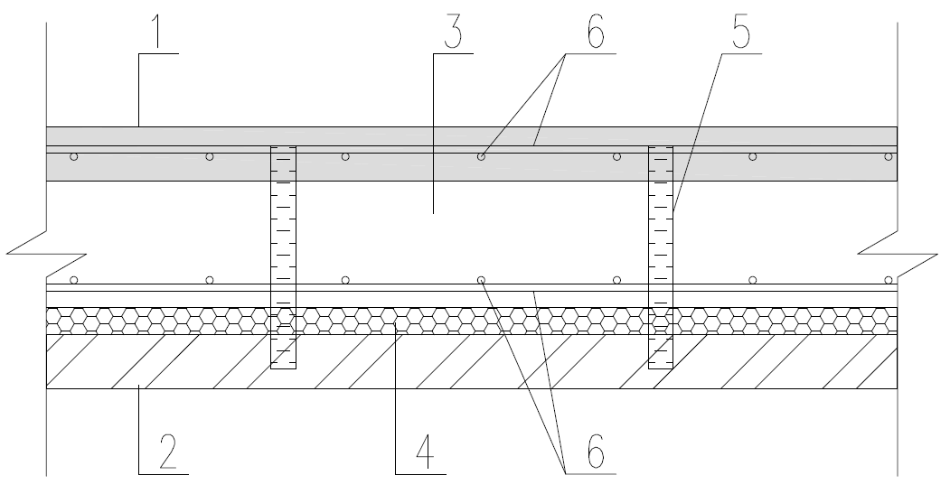

图1 夹心保温叠合墙板

1—内叶板；2—外叶板；3—中间空腔；4—保温材料；5—拉结件；6—剪力墙水平、竖向钢筋

1. 拉结件connector

用于连接夹心保温叠合墙板的内、外叶板及保温层，使内、外叶板形成整体的连接件，保证预制构件在起吊、运输、现场施工和使用阶段的安全。

1. 平面不锈钢钢筋桁架stainless steel- bars truss

由弦杆钢筋和不锈钢腹杆钢筋通过焊接而成的具有三角形单元的平面桁架式拉结件，简称钢筋桁架。

1. 弦杆钢筋chord steel- bars

平面不锈钢钢筋桁架的组成部分，埋设于夹心保温叠合墙板内、外叶板的钢筋。

1. 密封胶 sealant

以非成型状态嵌入夹心保温叠合剪力墙外叶板接缝中，与接缝表面粘结，能够承受接缝位移以达到气密、水密作用的密封材料。

## 2.2 符号

**2.2.1** 材料性能

|  |  |  |
| --- | --- | --- |
| $$f_{c}$$ | —— | 混凝土轴心抗压强度设计值； |
| $$f_{t}$$ | —— | 混凝土轴心抗拉强度设计值； |
| $$f_{y}、f_{y}^{'}$$ | —— | 普通钢筋抗拉、抗压强度设计值； |
| $$f_{yw}$$ | —— | 剪力墙竖向分布钢筋抗拉强度设计值； |
| $$ε_{cu}$$ | —— | 混凝土极限压应变。 |

**2.2.2** 作用与作用效应

|  |  |  |
| --- | --- | --- |
| $M$ | —— | 弯矩设计值； |
| $$M_{uw}$$ | —— | 底部加强部位剪力墙底截面弯矩的组合计算值； |
| $$M_{uwa}$$ | —— | 剪力墙正截面抗震受弯承载力； |
| $N$ | —— | 轴向力设计值； |
| $V$ | —— | 剪力设计值； |
| $$V_{jd}$$ | —— | 持久、短暂设计状况下接缝剪力设计值； |
| $$V_{jdE}$$ | —— | 地震设计状况下接缝剪力设计值； |
| $$V_{mua}$$ | —— | 被连接构件端部按实配钢筋面积计算的斜截面受剪承载力设计值。 |
| $$V_{u}$$ | —— | 持久、短暂设计状况下梁端、剪力墙底部接缝受剪承载力设计值； |
| $$V_{uE}$$ | —— | 地震设计状况下梁端、剪力墙底部接缝受剪承载力设计值； |
| $$V_{w}$$ | —— | 底部加强部位双面叠合剪力墙截面考虑地震作用组合的剪力计算值； |

**2.2.3** 几何参数

|  |  |  |
| --- | --- | --- |
| $$a_{s}、a_{s}^{'}$$ | —— | 纵向受拉、受压钢筋合力点到截面边缘的最小距离； |
| $$b$$ | —— | 截面宽度； |
| $$b_{f}^{'}$$ | —— | 双面叠合剪力墙受压翼缘宽度； |
| $$b_{w}$$ | —— | 双面叠合剪力墙截面宽度； |
| $$d_{f}$$ | —— | 钢筋桁架腹杆钢筋直径； |
| $h$ | —— | 截面高度； |
| $$h_{f}^{'}$$ | —— | T形或I形截面受压区翼缘高度； |
| $$h_{st}$$ | —— | 钢筋桁架横截面高度； |
| $$h_{w0}$$ | —— | 剪力墙截面有效高度； |
| $$l_{s}$$ | —— | 钢筋桁架腹杆钢筋焊接节点中心距离； |

**2.2.4** 计算系数及其他

|  |  |  |
| --- | --- | --- |
| $$α_{1}$$ | —— | 受压区混凝土矩形应力图的应力与混凝土轴心抗压强度设计值的比值； |
| $$β_{c}$$ | —— | 混凝土强度影响系数； |
| $$γ_{0}$$ | —— | 结构重要性系数； |
| $$γ_{RE}$$ | —— | 承载力抗震调整系数； |
| $$η_{vw}$$ | —— | 剪力增大系数； |
| $$η_{j}$$ | —— | 接缝受剪承载力增大系数； |
| $$ξ_{b}$$ | —— | 界限相对受压区高度； |
| $$ρ_{w}$$ | —— | 竖向分布钢筋配筋率。 |

# 3 基本规定

1. 在夹心保温叠合剪力墙结构的建筑方案设计阶段，应协调建设、设计、制作、施工各方之间的关系，并应加强建筑、结构、设备、装修等专业之间的配合。

【条文说明】相对于传统现浇剪力墙结构，夹心保温叠合剪力墙结构生产方式和施工方式发生了变化，因此夹心保温叠合剪力墙结构与全现浇剪力墙结构在建筑设计阶段关注点也有所不同，夹心保温叠合剪力墙结构的设计、构件制作、运输、存放、施工安装各个阶段应充分考虑装配式建筑的特点，重视整体策划和各专业间的同步协调。

1. 夹心保温叠合墙板的深化设计应满足建筑、结构、设备和装修等各专业以及构件制作、运输、安装等各环节的综合要求。

【条文说明】在夹心保温叠合剪力墙结构施工图完成后，需进行预制构件的深化设计，应将各专业、各工种所需的预留孔洞、预埋件等一并完成，避免在施工现场进行剔凿、切割。预制构件的深化设计宜由设计院或专业的深化设计公司完成。深化设计应该充分考虑建筑、结构、节能和机电设备等各专业以及构件制作、运输、安装等各环节的综合要求。此项工作对建筑功能和结构布置的合理性，以及对工程造价等都会产生较大的影响，是十分重要的工作。

1. 夹心保温叠合剪力墙宜采用结构、保温、装饰一体化设计，并与相关设备及管线协调。

【条文说明】夹心保温叠合剪力墙采用结构保温一体化设计，外叶板作为外围护构件，其外立面装饰效果相对比较重要。采用不同装饰样式和面层材料的外叶板，其外立面效果差异较大。因此，宜采用结构、保温、装饰一体化设计，并协调设备和管线，确保外立面效果满足设计要求

1. 夹心保温叠合剪力墙的外叶板及拉结件的设计使用年限应与主体结构相协调。

【条文说明】夹心保温叠合剪力墙的外叶板通过拉结件与主体结构连接，在使用期间不易更换和维护，为保证外叶板及拉结件的安全及使用性能，要求其设计使用年期与主体结构相同。

# 4 材料

## 4.1 混凝土

1. 混凝土的力学性能指标和耐久性要求等应符合现行国家标准《混凝土结构设计规范》GB50010的规定。
2. 夹心保温叠合剪力墙的混凝土强度等级不宜低于C30，中间空腔后浇混凝土强度等级不宜低于预制部分混凝土的强度等级。

【条文说明】预制构件在工厂进行生产，易于进行质量控制。预制件生产时，为缩短预制构件养护时间、提高模具的周转效率，并防止预制件在脱模起吊时容易开裂，预制构件混凝土强度等级早期强度宜适当提高。

1. 夹心保温叠合剪力墙的中间空腔内宜浇筑自密实混凝土或普通混凝土。当采用自密实混凝土时，自密实混凝土应符合现行行业标准《自密实混凝土应用技术规程》JGJ/T283的规定；当采用普通混凝土时，混凝土应符合现行国家标准《混凝土质量控制标准》GB 50164的规定，并应采取保证后浇混凝土浇筑质量的措施。

【条文说明】自密实混凝土具有高流动度而不离析、不泌水和高均匀性，能在不经振捣或少振捣的情况下自流平并自动通过钢筋间隙充满空腔达到充分密实。当采用普通混凝土时，宜采用流动性较高的混凝土，并控制混凝土粗骨料最大粒径，确保混凝土浇筑的密实度。

## 4.2 钢筋、钢材

1. 钢筋和钢材的力学性能指标应符合现行国家标准《混凝土结构设计规范》GB50010和《钢结构设计标准》GB50017的规定。
2. 钢筋焊接网应符合国家现行标准《钢筋混凝土用钢筋焊接网》GB/T 1499.3和《钢筋焊接网混凝土结构技术规程》JGJ 114的规定。

【条文说明】钢筋焊接网可以大大的提高预制构件的生产效率，减少人工，提高建筑的工业化生产水平，因此鼓励在预制构件中采用钢筋焊接网。

1. 当夹心保温叠合剪力墙的吊环永久埋设于墙板内且穿过保温层时，宜采用不锈钢材质，并应符合现行国家标准《不锈钢棒》GB/T 1220和《不锈钢冷加工钢棒》GB/T 4226的规定。

【条文说明】考虑到夹心保温叠合剪力墙生产工艺的特殊性和构件本身特性，采用吊环比内埋式螺母更为方便且合理。由于与其他预制墙板的吊环方式有所不同，夹心保温叠合剪力墙结构的吊环需进行专门设计，宜采用不锈钢材质，以确保墙板的热工性能满足设计要求。当工程中采用其他材质的吊环时，必须提供可靠依据。

## 4.3 连接材料

1. 夹心保温叠合剪力墙结构的连接材料应符合下列规定：
2. 钢筋锚固板材料应符合现行行业标准《钢筋锚固板应用技术规程》JGJ256的规定；
3. 预埋件的锚板及锚筋材料应符合现行国家标准《混凝土结构设计规范》GB50010的有关规定。专用预埋件及连接件材料应符合现行国家和行业标准的有关规定；
4. 连接用焊接材料，螺栓、锚栓和铆钉等紧固件的材料应符合国家现行标准《钢结构设计标准》GB50017、《钢结构焊接规范》GB50661和《钢筋焊接及验收规程》JGJ18等的规定。

【条文说明】装配整体式夹心保温叠合剪力墙结构中预制构件的连接方式，根据建筑物的不同的层高、不同的抗震设防烈度等不同的条件，可以采用许多不同的形式。当建筑物层数较低时，通过钢筋锚固板、预埋件等进行连接的方式，也是可行的连接方式。其中，钢筋锚固板、预埋件和连接件，连接用焊接材料，螺栓、锚栓和铆钉等紧固件，应分别符合国家和行业现行相关标准的规定。

1. 夹心保温叠合剪力墙拉结件宜采用纤维增强塑料或不锈钢材料。纤维增强塑料应符合现行行业标准《预制保温墙体用纤维增强塑料连接件》JG/T 561的相关规定。不锈钢材宜采用统一数字代号为S316 $××$ 系列的奥氏体型不锈钢，并应符合现行国家标准《不锈钢棒》GB/T 1220、《不锈钢冷加工钢棒》GB/T 4226、《不锈钢冷轧钢板和钢带》GB/T 3280以及《不锈钢热轧钢板和钢带》GB/T 4237的有关规定。当有可靠依据时，也可采用其他材料拉结件。

【条文说明】拉结件是连接夹心保温叠合剪力墙内、外叶板的元件，其影响到夹心保温墙板的安全性、耐久性、保温性能等，是夹心保温叠合剪力墙的关键组成部分。拉结件在使用环境中（大气环境、混凝土碱性环境等）应具有良好的耐久性能、低导热性能，以及在混凝土中的锚固性能和在夹心保温叠合剪力墙中的抗火性能等。主要应用的拉结件产品类型包括纤维增强塑料拉结件和不锈钢拉结件。我国应用拉结件的时间较短，相关产品的生产和应用经验有限，在工程应用过程中应重点关注产品的相关性能指标及检测结果。

1. 纤维增强塑料拉结件宜采用拉挤成型工艺制作、端部宜设计成带有锚固槽口的形式。纤维增强塑料拉结件应符合下列要求：
2. 纤维增强塑料拉结件的纤维体积含量不宜低于60%。当采用玻璃纤维增强塑料时，应选用高强度、含碱量小于0.8%的无碱玻璃纤维或耐碱性玻璃纤维，不得使用中碱玻璃纤维及高碱玻璃纤维。
3. 纤维增强塑料拉结件的材料力学性能指标应符合表4.3.3的要求。
4. 纤维增强塑料拉结件的抗拉强度设计值应根据混凝土环境及长期荷载的影响予以折减。

表4.3.3 纤维增强塑料连接件材料力学性能指标

|  |  |  |
| --- | --- | --- |
| 力学性能 | 指标要求 | 试验方法 |
| 拉伸强度标准值（MPa） | ≥700 | GB/T 1447、GB/T 30022 |
| 拉伸弹性模量（GPa） | ≥40 | GB/T 1447、GB/T 30022 |
| 层间剪切强度标准值（MPa） | ≥30 | JC/T 773 |

【条文说明】纤维增强塑料（FRP）包括玻璃纤维增强塑料（GFRP）、碳纤维增强塑料（CFRP）、玄武岩纤维增强塑料（BFRP）等，其中GFRP在拉结件制作中应用最为广泛。纤维增强塑料拉结件的强度设计值应考虑混凝土环境及长期荷载的影响予以折减，折减系数可参照现行国家标准《纤维增强复合材料建设工程应用技术规范》GB 50608中的FRP环境影响系数取值。

1. 平面不锈钢钢筋桁架由弦杆钢筋及腹杆钢筋组成（图4.5.2），腹杆钢筋在弦杆钢筋交点处的弯钩内径不宜小于4 $d_{f}$（$d_{f}$ 为腹杆钢筋的直径）。

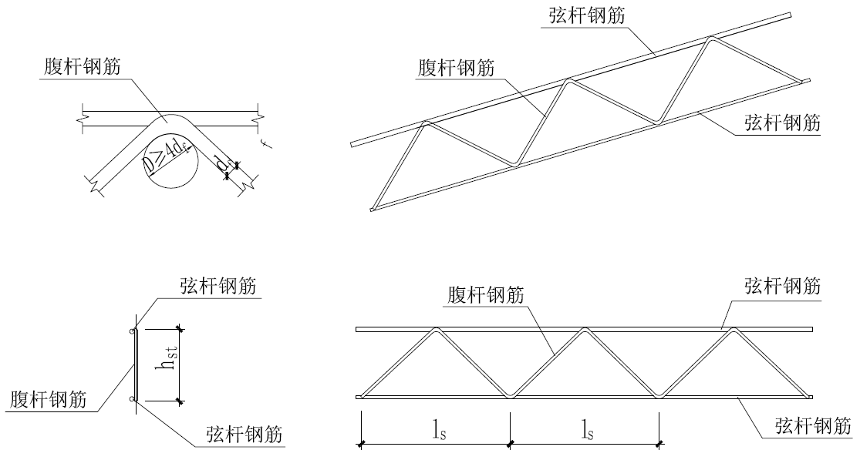

图4.3.4 平面不锈钢钢筋桁架示意图

1. 置于内叶板的弦杆钢筋作为夹心保温叠合剪力墙的受力钢筋使用时，该弦杆钢筋性能应符合现行国家标准《混凝土结构设计规范》GB50010和《建筑抗震设计规范》GB50011中纵向受力普通钢筋的规定，宜采用HRB400、HRB500级钢筋。钢筋桁架弦杆钢筋作为非受力钢筋使用时，可采用高强冷轧钢筋或不锈钢钢筋。弦杆钢筋及腹杆钢筋的牌号及直径范围应满足表4.5.2的要求。

表4.3.4 钢筋桁架参考选用表

|  |  |  |
| --- | --- | --- |
| 类别 | 钢筋类型 | 钢筋公称直径(mm) |
| 弦杆钢筋 | CRB550，HRB400，HRB500，不锈钢 | 5~14 |
| 腹杆钢筋 | 不锈钢 | 4~8 |
| 注:腹杆钢筋不宜小于弦杆钢筋直径的0.3倍，且不宜小于4mm。 | | |

1. 钢筋桁架的横截面高度 $h_{st}$（弦杆钢筋外表面距离）应根据夹心保温叠合剪力墙的总厚度确定；
2. 钢筋桁架应采用专用的焊接机械设备焊接，腹杆与弦杆钢筋的焊点应采用电阻点焊方式，焊接节点中心间距 $l_{s}$ 不宜大于300mm。
3. 钢筋桁架中不锈钢材料的性能指标应按照表4.4.4的要求进行。

表4.4.4 不锈钢材料物理和力学性能指标

|  |  |  |
| --- | --- | --- |
| 项目 | 指标要求 | 试验方法 |
| 屈服强度（MPa） | ≥205 | GB/T 228 |
| 拉伸强度（MPa） | ≥500 | GB/T 228 |
| 拉伸弹性模量（GPa） | ≥190 | GB/T 228 |
| 剪切强度（MPa） | ≥300 | GB/T 6400 |
| 导热系数[W/（m·K）] | ≤17.5（100℃下） | GB/T 3651 |

1. 钢筋桁架中不锈钢材料的抗拉、抗压强度标准值应取其规定非比例延伸强度 $R_{P0.2}$，抗力分项系数应、宜、可取为1.165，抗剪强度设计值可按其抗拉强度设计值的58%采用。不锈钢材料的弹性模量可取为 $1.93×{10}^{5}N/{{mm}^{2}}$，泊松比可取为0.30，S316 $××$ 系列不锈钢材料的线膨胀系数可取为 $1.60×{10}^{-5}$/℃。

【条文说明】本条参照现行国家标准《混凝土结构设计规范》GB 50010对受拉钢筋采用弯钩锚固的措施要求，规定了钢筋桁架腹杆钢筋弯弧要求。

1钢筋桁架的弦杆钢筋可以作为结构主受力钢筋，也可仅作为构造钢筋使用，当作为结构主受力钢筋时，钢筋的材料性能必须满足现行国家标准《混凝土结构设计规范》GB 50010、《建筑抗震设计规范》GB 50011的相关要求，当仅作为连接用构造钢筋时，钢筋桁架的弦杆、腹杆钢筋通常采用高强冷轧CRB550钢筋。

2钢筋桁架的横截面高度与夹心保温叠合剪力墙总厚度相关，根据内、外叶板混凝土保护层厚度，以及桁架钢筋与内、外叶板中分布钢筋的相对关系确定。

3 电阻点焊的工艺参数包括变压器级数、焊接通电时间和电极压力等应根据钢筋牌号、直径及焊机性能等具体情况进行选择。焊点应满足下列要求：

1）焊点的压入深度应为较小钢筋直径的18%～25%；

2）焊点的抗剪力不应小于腹杆钢筋屈服力的0.6倍；

3）焊点的焊接应符合现行行业标准《钢筋焊接及验收规程》JGJ 18的规定。

4 钢筋桁架的弦杆钢筋、腹杆钢筋应进行拉伸试验，焊接节点应进行抗剪力试验，试件试样选取应符合现行行业标准《钢筋混凝土用钢筋桁架》YB/T 4262的规定。

5不锈钢材料的规定非比例延伸强度 $R_{P0.2}$ 按照现行国家标准《不锈钢棒》GB/T 1220确定。

## 4.4 保温材料

1. 夹心保温叠合剪力墙可采用有机类保温板和无机类保温板作为夹心保温材料。
2. 保温材料燃烧性能等级应符合现行国家标准《建筑设计防火规范》GB 50016的规定，且不应低于现行国家标准《建筑材料及制品燃烧性能分级》GB 8624 中B2级的要求，其他性能尚应符合下列规定：
3. 聚苯乙烯板应符合下列规定：
4. 模塑聚苯乙烯板应符合现行国家标准《模塑聚苯板薄抹灰外墙外保温系统材料》GB/T 29906的有关规定；
5. 挤塑聚苯乙烯板应符合现行国家标准《绝热用挤塑聚苯乙烯泡沫塑料（XPS）》GB/T 10801.2中带表皮板的有关规定；
6. 硬泡聚氨酯板应符合现行国家标准《建筑绝热用硬质聚氨酯泡沫塑料》GB/T 21558中Ⅲ类产品的有关规定；
7. 酚醛泡沫板应符合现行国家标准《绝热用硬质酚醛泡沫制品（PF）》GB/T 20974 中Ⅱ类产品的有关规定；
8. 泡沫玻璃板应符合现行行业标准《泡沫玻璃绝热制品》JC/T 647 中对建筑用泡沫玻璃Ⅰ型、Ⅱ型产品的有关规定。
9. 采用其他保温材料应符合相关标准的要求，或有有效的技术依据，并通过省部级以上建设行政管理部门的产品鉴定。

## 4.5 防水材料

1. 夹心保温叠合剪力墙接缝用密封胶应采用耐候性密封胶。密封胶应具有低污染性、防霉及耐水等性能，并应与混凝土具有相容性，其最大伸缩变形量和剪切变形性等应根据设计要求选用。其他性能应满足现行行业标准《混凝土建筑接缝用密封胶》JC/T881的规定。
2. 夹心保温叠合剪力墙接缝处的密封条宜采用三元乙丙橡胶或氯丁橡胶等密封材料。
3. 夹心保温叠合剪力墙接缝处密封胶的背衬材料宜选用聚乙烯泡沫棒，其直径不应小于1.5倍缝宽。

# 5 建筑设计

## 5.1 一般规定

1. 采用夹心保温叠合剪力墙的建筑设计应综合考虑建筑功能和性能要求、周围环境、技术经济分析等，并宜采用主体结构、装修部品和设备管线的装配化技术。

【条文说明】建筑设计除应符合建筑功能的要求外，还应符合建筑防火、安全、保温、隔热、隔声、防水、采光等建筑物理性能要求。目前的建筑设计，尤其是住宅建筑的设计，一般均将设备管线埋在现浇混凝土楼板或墙体中，把使用年限不同的主体结构和管线设备混在一起建造。若干年后，虽然主体结构尚可，但装修和设备等早已老化，无法改造更新，从而导致不得不拆除重建，缩短了建筑使用寿命。提倡采用主体结构构件、内装修部品和管线设备的三部分装配化集成技术系统，实现室内装修、管道设备与主体结构的分离，从而使建筑具备结构耐久性，室内空间灵活性以及可更新性等特点，同时兼备低能耗、高品质和长寿命的优势。

1. 建筑设计应符合现行国家标准《建筑模数协调标准》GB/T 50002的规定。
2. 建筑宜采用大开间形式的平面布置，平面可灵活分隔，能满足多样化使用功能要求。

【条文说明】建筑设计是一个系统工程，需要整体设计的思想。平面设计应考虑建筑各功能空间的使用尺寸，同时应注意预制构配件（部件）的定位尺寸，在满足平面功能需要的同时，还应符合模数协调和标准化的要求，合理进行大空间结构布置。

1. 夹心保温叠合剪力墙的表面造型、质感及色彩等应符合立面设计要求，同时应与制造工艺水平相适应。

【条文说明】建筑立面设计应考虑预制构件设计、工厂加工、开模制作、生产工艺等特点，考虑经济性，立面造型与细部饰面装修简洁大方，充分体现装配式建筑立面造型与特色。

1. 夹心外墙板外表面宜采用太阳辐射吸收系数较低且抗裂和防水性能强的饰面材料，同时宜采取涂刷隔热涂料等隔热措施。

【条文说明】夹心保温叠合剪力墙外表面采用太阳辐射吸收系数较低的浅色饰面材料有利于降低温度作用，从而降低外叶墙板在温度作用下的开裂和变形风险。规程编制组进行的夹心保温叠合剪力墙温度作用受力性能试验结果表明，在升温工况下，外叶墙外表面由于快速失水产生裂缝，因此夹心保温叠合剪力墙外表面应采用抗裂和防水性能强的饰面材料，同时建议采取涂刷隔热涂料等措施降低外表面温度。

1. 夹心保温叠合剪力墙的构造、分隔、接缝与连接等应满足建筑设计要求。

**5.2 防火设计**

1. 建筑防火设计应符合现行国家标准《建筑防火设计规范》GB 50016的规定
2. 夹心保温叠合剪力墙的电气线路不应穿越或敷设在燃烧性能为B2级的保温材料中；当电气线路确需穿越或敷设在A级或B1级保温材料时，应釆取穿金属管并在金属管周围釆用不燃隔热材料隔离。
3. 墙面上设置开关、插座等电器配件应安装在不燃材料的墙面或基层上，消防配电线路暗敷在夹心保温叠合剪力墙内时，应穿管并敷设在内叶板上，且穿管两侧混凝土保护层厚度不应小于30mm。
4. 夹心保温叠合剪力墙的金属预埋件外露部分应釆取防火、防腐等措施，其耐火极限不应低于夹心保温叠合剪力墙的耐火极限。

## 5.3 热工设计

1. 夹心保温叠合剪力墙的热工性能和传热系数计算应符合现行国家有关标准的要求，并应满足设计要求。

【条文说明】根据不同的气候分区及建筑的类型，分别按现行国家和行业标准《民用建筑热工设计规范》GB 50176、《公共建筑节能设计标准》GB 50189、《严寒和寒冷地区居住建筑节能设计标准》JGJ 26、《夏热冬冷地区居住建筑节能设计标准》JGJ 134和《夏热冬暖地区居住建筑节能设计标准》JGJ 75执行。

1. 夹心保温叠合剪力墙热桥的构造措施及保温材料的性能应通过热工计算确定，其防结露设计应符合现行国家标准《民用建筑热工设计规范》GB 50176的有关规定。
2. 夹心保温叠合剪力墙的传热系数应取考虑热桥影响后的平均传热系数，并应符合建筑物建筑节能设计对外墙的传热系数要求。

【条文说明5.3.2~5.3.3】夹心保温叠合剪力墙设计应避免局部产生热桥。在冬季采暖地区，外墙板的室内外温差会比较大，如在夹心保温叠合剪力墙设计中不注意热桥的处理，不仅不利于建筑节能，还容易出现结露现象。当局部存在热桥时，计算夹心保温叠合剪力墙的平均传热系数时应考虑热桥的影响。

## 5.4 防水设计

1. 夹心保温叠合剪力墙的外叶板接缝均应做好防排水处理，并应根据不同部位接缝的特点及使用环境要求选用防排水系统。

【条文说明】夹心保温叠合剪力墙的各类接缝设计应构造合理、施工方便、坚固耐久，并结合本地材料、制作及施工条件进行综合考虑。

材料防水是靠防水材料阻断水的通路，以达到防水的目的或增加抗渗漏的能力。用于防水的密封材料应选用耐候性密封胶；接缝处的背衬材料宜采用发泡氯丁橡胶或发泡聚乙烯塑料棒。

构造防水是采取合适的构造形式，阻断水的通路，以达到防水的目的。如在外墙板接缝外口设置适当的线型构造（立缝的沟槽，平缝的挡水台、坡水等），形成空腔，截断毛细管通路，利用排水构造将渗入接缝的雨水排出墙外，防止向室内渗漏。

1. 夹心保温叠合剪力墙的接缝宜采用材料防水与构造排水相结合的做法，并应符合下列要求：
2. 墙板水平缝和竖向缝宜采用平缝，构造应符合图5.4.2a和图5.4.2b的要求。接缝内现场附加的耐火封堵材料的燃烧性能应为A级。
3. 接缝宽度应满足密封材料的变形能力、施工误差、温度引起变形等要求，其宽度应、宜、可在15mm～35mm。
4. 密封胶厚度不宜小于20mm，内侧宜设置背衬材料填充。
5. 墙板每隔三层的竖向缝顶部应设置排水管，板缝内侧应增设密封构造（图5.4.2c）。排水管内径不应小于10mm，排水管坡向外墙面，排水坡度不应、宜、可小于5%。

|  |  |
| --- | --- |
|  |  |
| （a）水平缝 | （b）竖向缝 |
|  | |
| （c）竖向缝排水构造 | |

图5.4.2 夹心保温叠合剪力墙接缝构造示意图

1—外叶板；2—夹心保温层；3—空腔后浇混凝土；4—内叶板；5—密封胶；6—背衬材料；7—耐火封堵材料；

8—叠合板后浇层；9—叠合楼板；10—边缘构件后浇混凝土；11—胶带贴缝；12—排水管

【条文说明】夹心保温叠合墙板中间空腔采用后浇混凝土，可以确保浇筑后主体结构的防水性，因此防水设计主要针对外叶板与保温材料。

1为了发挥夹心保温叠合墙板自动化生产工艺的优势，本规程建议采用平缝，对于预制构件的运输、存储、安装和成品保护也更为便利，但应在竖向缝内设置有效的排水构造。

2夹心保温叠合墙板接缝宽度根据极限温度变形、风荷载及地震作用下的层间位移、密封材料最大拉伸-压缩变形量及施工安装误差等因素设计计算。

3材料防水构造完全依赖防水材料自身防水性能抵御室外雨水向室内渗透，考虑材料性能、施工密实度、材料老化等因素，故要求其具有较大的材料厚度。

4在需要设置排水管处，夹心保温叠合墙板竖向缝做特殊构造，拼接后形成与大气连通的减压空腔及阻断毛细水，并通过竖向空腔的排水管排出进入空腔的雨水，形成外墙的排水构造。

1. 夹心保温叠合剪力墙与预制女儿墙连接时应避免朝天缝。
2. 夹心保温叠合剪力墙中挑出墙面的部分宜在其底部周边设置滴水槽。

【条文说明】夹心保温叠合剪力墙中挑出墙板部分设置滴水槽主要是为了防止外墙悬挑部分雨水沿表面流淌，污染下方预制墙板的表面，保持表面整洁。

1. 夹心保温叠合剪力墙上的门窗框可采取预留门窗洞口方式，且应按现行行业标准《铝合金门窗工程技术规范》JGJ 214的相关内容保证外窗与墙体连接部位的防水性和气密性。

【条文说明】夹心保温叠合剪力墙上的门窗框与洞口连接构造应保证洞口处保温层不与室外环境直接接触，以确保连接部位的防水性和气密性。当夹心保温叠合剪力墙的保温材料为非A级防火材料时，应采取相应的防火构造措施，防火构造措施可采用防火封堵材料进行封堵。

根据门窗框安装位置的不同，夹心保温叠合剪力墙的典型门窗洞口构造做法如图X和图X所示，现场附加保温板材料的燃烧性能应为A级。

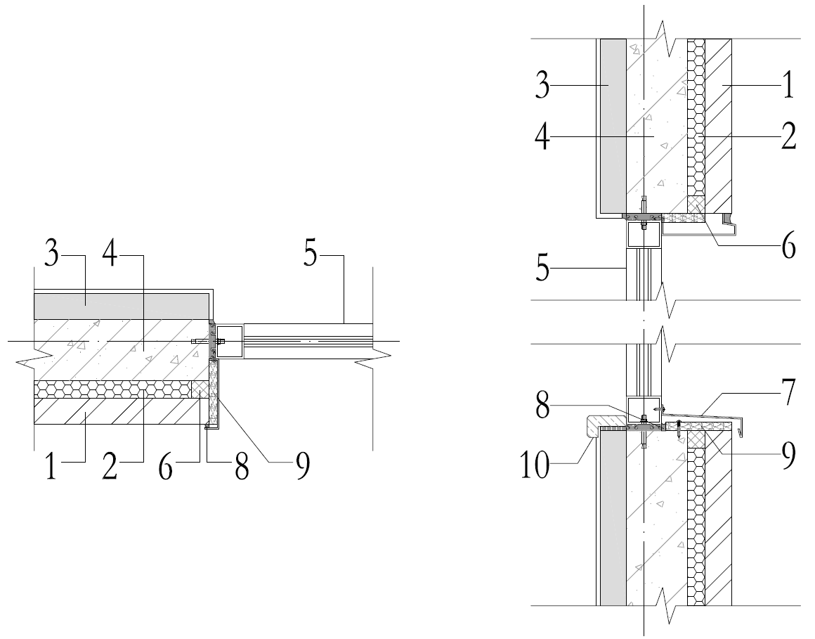

（a） 内置式门窗框（放入条文说明，补充窗框外置的做法图）

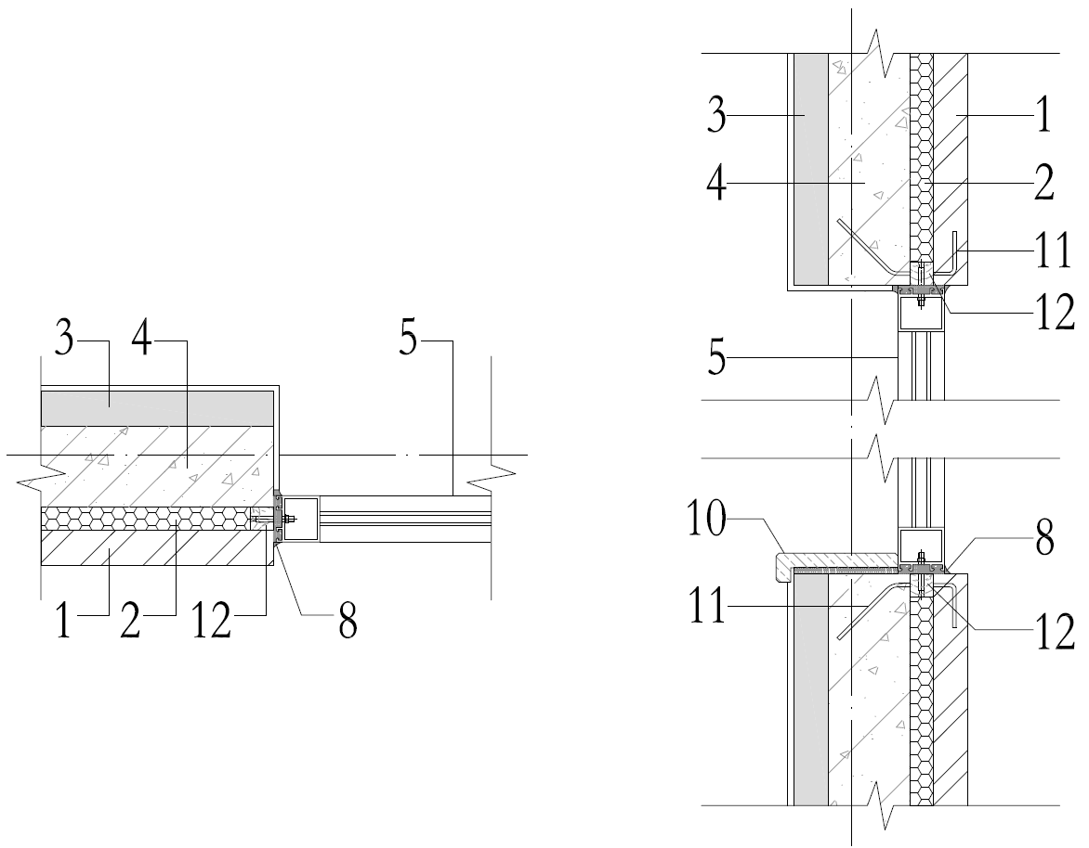

（b）外置式门窗框

图X 典型门窗洞口构造做法

1—外叶板；2—保温层；3—内叶板；4—后浇混凝土；5—外门窗；6—耐火封堵材料；7—窗台泛水；

8—防水密封胶；9—现场附加保温板（A级）；10—窗台板；11—锚固钢筋；12—防腐木块

1. 夹心保温叠合剪力墙穿墙孔洞设计应内高外低，坡向迎水面，并应采取可靠的的止水措施。

**5.5 设备管线与部品部件设计**

1. 设备管线应进行综合设计，水平管线设计宜减少交叉，竖向管线设计宜集中布置，满足维修更换的要求。当设备管线与预制构件需可靠连接时，应有精确定位。

【条文说明】住宅建筑设备管线的综合设计应特别注意套内管线的综合设计，每套的管线应户界分明。

1. 当横管敷设需预留洞口或穿越夹心保温叠合剪力墙时，应对洞口精确定位，并在缝隙和孔洞完成作业后进行密封处理。
2. 预制构件中接口及吊挂配件的孔洞、沟槽应根据装修和设备要求预留。不应在预制构件安装完成后凿剔沟、槽及开设孔、洞。

【条文说明】夹心保温叠合剪力墙结构不宜在预制构件安装完毕后剔凿孔洞、沟槽等。

1. 当预埋件穿过夹心保温层时，应采取保证预埋件耐久性和夹心保温叠合剪力墙热工性能的有效措施。
2. 竖向管道设置在预制墙板内时应进行统一设计，并应避开剪力墙的边缘构件范围。夹心保温叠合剪力墙中的竖向电气管线宜设置套管，并应保持安全间距。
3. 夹心保温叠合剪力墙与部品及附属构配件的连接应牢固可靠。安装金属材料的遮阳板、空调板、防盗网等重型部品时应与主体结构可靠连接。安装窗帘盒、挂镜线、管线槽等轻型部品时宜采用预埋件固定连接。

## 5.6 隔声设计

1. 夹心保温叠合剪力墙的空气声计权隔声量评价量+修正量应不小于45dB。

【条文说明】夹心保温叠合剪力墙的空气声隔声性能由空气声计权隔声量的评价量+交通噪声频谱修正量作为新的评价指标，是现行国家标准《民用建筑隔声设计规范》GB 50118作出的要求。评价量及频谱修正量的确定可按照现行国家标准《建筑隔声评价标准》GB/T 50121，测量方法可按照现行国家标准《声学建筑和建筑构件隔声测量 第3部分：建筑构件空气声隔声的实验室测量》GB/T 19889.3。

1. 装配式居住建筑外墙的空气声计权标准化声压级差评价量+修正量应不小于45dB。

【条文说明】装配式居住建筑外墙的隔声要求，用空气声计权标准化声压差及交通噪声频谱修正量表达。应注意现场空气声隔声性能还与安装质量相关。

1. 居住建筑夹心保温叠合剪力墙的外窗（阳台门）在交通干线两侧，其空气声计权隔声量评价量+修正量应不小于30dB，其它应不小于25dB。

【条文说明】其他建筑外窗按现行国家标准《民用建筑隔声设计规范》GB 50118的要求。

# 6 结构设计

## 6.1 一般规定

1. 采用夹心保温叠合剪力墙的结构及其构件设计应符合现行团体标准《叠合板式混凝土剪力墙结构技术规程》T/CECS xxx的有关规定。
2. 夹心保温叠合剪力墙在结构中的布置宜均匀、对称。
3. 当夹心保温叠合剪力墙用于结构底部加强部位时，应采取可靠技术措施。
4. 夹心保温叠合剪力墙的外叶板的接缝宽度应考虑接缝变形量、密封材料的变形能力及施工安装误差等因素的影响。

## 6.2 作用及作用组合

1. 采用夹心保温叠合剪力墙的结构及其构件的作用及作用组合应符合国家现行标准《建筑结构荷载规范》GB 50009、《建筑抗震设计规范》GB 50011、《混凝土结构工程施工规范》GB 50666和《装配式混凝土结构技术规程》JGJ 1的规定。
2. 夹心保温叠合墙板在翻转、运输、吊运、安装等短暂设计状况下的施工验算，应将墙板相应部分自重标准值乘以动力系数后作为等效静力荷载标准值。墙板运输、吊运时，动力系数宜取1.5；墙板翻转及安装过程中就位、临时固定时，动力系数可取1.2。
3. 夹心保温叠合墙板进行脱模验算时，等效静力荷载标准值应取墙板相应部分自重标准值乘以动力系数后与脱模吸附力之和，且不宜小于墙板相应部分自重标准值的1.5倍。动力系数与脱模吸附力应符合下列规定：
4. 动力系数不宜小于1.2；
5. 脱模吸附力应根据墙板和模具的实际状况取用，且不宜小于1.5kN/m2。
6. 夹心保温叠合墙板在浇筑空腔内混凝土时，后浇混凝土作用于内、外叶板的侧压力标准值和下料产生的水平荷载标准值应按下列规定确定：
7. 采用插入式振动器且浇筑速度不大于10m/h、混凝土坍落度不大于180mm时，侧压力标准值可按下列公式分别计算，并应取其中的较小值：

 （6.2.4-1）

 （6.2.4-2）

|  |  |  |
| --- | --- | --- |
| 式中： | *F*—— | 后浇混凝土作用于内、外叶板的最大侧压力标准值（kN/m2）； |
|  | *γ*c—— | 后浇混凝土的重力密度（kN/m3）； |
|  | *t*0—— | 后浇混凝土的初凝时间（h），可按实测确定；当缺乏试验资料时可采用*t*0=200/(*T*+15)计算，*T*为混凝土的温度（℃）； |
|  | *β*—— | 混凝土坍落度影响修正系数：当坍落度大于50mm且不大于90mm时，*β*取0.85；坍落度大于90mm且不大于130mm时，*β*取0.9；坍落度大于130mm且不大于180mm时，*β*取1.0； |
|  | *V*—— | 浇筑速度，取混凝土浇筑高度与浇筑时间的比值（m/h）； |
|  | *H*—— | 后浇混凝土总高度（m）。 |

1. 当浇筑速度大于10m/h，或混凝土坍落度大于180mm时，侧压力标准值可按式（6.2.4-2）计算。
2. 混凝土侧压力的计算分布图形如图6.2.4所示，图中有效压头高度h=F/γc。

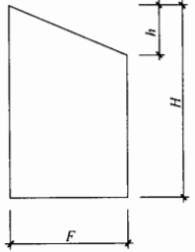

图6.2.4 混凝土侧压力分布

1. 混凝土下料产生的水平荷载标准值可按表6.2.4采用，其作用范围可取为后浇混凝土侧压力的有效压头高度*h*之内。

表6.2.4 混凝土下料产生的水平荷载标准值（kN/m2）

|  |  |
| --- | --- |
| 下料方式 | 水平荷载 |
| 溜槽、串筒、导管或泵管下料 | 2 |
| 吊车配备斗容器下料或小车直接倾倒 | 4 |

【条文说明】本条参照现行国家标准《混凝土结构工程施工规范》GB 50666给出了夹心保温叠合墙板在施工阶段浇筑空腔内混凝土工况验算时的侧压力计算方法。

1. 夹心保温叠合剪力墙使用阶段进行外叶墙板和拉结件计算时，风荷载标准值应按现行国家标准《建筑结构荷载规范》GB 50009中的围护结构确定，且应按风吸和风压分别进行计算，风吸和风压荷载标准值计算采用的局部体型系数绝对值分布不宜小于2.0和1.0。

【条文说明】本条参照现行国家标准《建筑结构荷载规范》GB 50009给出了夹心保温叠合剪力墙的风荷载标准值的确定方法。

1. 夹心保温叠合剪力墙使用阶段进行外叶墙板和拉结件计算时，温度作用应包括夹心保温叠合剪力墙内外表面温差作用和外叶板内外侧温差作用，两种温度作用可不同时组合，且应符合下列规定：
2. 夹心保温叠合剪力墙内外表面温差作用标准值计算时，内表面温度可取25℃，外表面温度宜根据基本气温、外表面朝向、表面材料及其色调，并宜结合试验确定，当无可靠依据时可按表6.2.6采用，基本气温应按现行国家标准《建筑结构荷载规范》GB 50009的有关规定确定；
3. 外叶板内外侧温差作用标准值可取5℃，且应考虑外侧温度低于内侧和高于内侧两种情况。

表6.2.6 夹心保温叠合剪力墙外表面温度

|  |  |  |  |
| --- | --- | --- | --- |
| 季节 | 太阳辐射吸收系数  （表面明暗色调） | 外表面温度（℃） | |
| 东北向墙面 | 西南向墙面 |
| 夏季 | 0.5（光亮表面） | *T*max+0 | *T*max+18 |
| 0.7（浅色表面） | *T*max+2 | *T*max+30 |
| 0.9（暗淡表面） | *T*max+4 | *T*max+42 |
| 冬季 | / | *T*min | |
| 注：*T*max和*T*min分别为基本气温最高值和最低值。 | | | |

【条文说明】夹心保温叠合剪力墙的温度作用参考了欧洲标准EN 1991-1-5对外挂墙板考虑太阳辐射的围护结构外表面温度的规定。

1. 夹心保温叠合剪力墙使用阶段进行外叶板和拉结件计算时，地震作用标准值可按下列公式计算：

 （6.2.7-1）

 （6.2.7-2）

|  |  |  |
| --- | --- | --- |
| 式中： | —— | 施加于外叶板重心处的水平面内或面外地震作用标准值； |
|  | —— | 施加于外叶板重心处的竖向地震作用标准值； |
|  | —— | 动力放大系数，可取5.0； |
|  | —— | 水平地震影响系数最大值，应按表6.2.7采用； |
|  | —— | 自重标准值，按外叶板自重标准值与保温层自重标准值之和计算。 |

表6.2.7 水平地震影响系数最大值*α*max

|  |  |  |  |
| --- | --- | --- | --- |
| 地震影响 | 6度 | 7度 | 8度 |
| *α*max | 0.04 | 0.08（0.12） | 0.16（0.24） |
| 注：7、8度时括号内数值分别用于设计基本地震加速度为0.15g和0.30g的地区。 | | | |

【条文说明】夹心保温叠合剪力墙的地震作用参考了现行国家标准《建筑抗震设计规范》GB 50011和现行行业标准《装配式混凝土结构技术规程》JGJ 1对外挂墙板的有关规定。

## 6.3 拉结件系统设计

1. 在各阶段及设计状况下，夹心保温叠合剪力墙的拉结件系统应具有足够的承载力和适应外叶板变形的能力。
2. 拉结件系统的设计应符合下列规定：
3. 拉结件系统的选择应简单、规则，可选用FRP杆式拉结件系统、不锈钢桁架式拉结件系统或不锈钢板针式组合拉结件系统等；
4. 拉结件系统应按夹心保温叠合墙板生产、施工及施工阶段进行承载力和变形验算；
5. 应根据需要对夹心保温叠合剪力墙的热工性能、温度作用受力性能等进行验算。

【条文说明】拉结件系统的设计宜采用专用程序进行，设计文件包括拉结件系统排布图纸和设计计算书。

1. FRP杆式拉结件系统中拉结件的排布应符合下列规定（图6.3.3）：
2. 拉结件宜均匀、对称布置；
3. 拉结件的间距 $S_{r}$ 应、宜、可为200mm~400mm；
4. 拉结件至内叶板边缘或洞口边缘的距离 $C_{r}$ 宜为100mm~300mm；
5. 在尺寸不大于400mm的狭窄区域，宜按双排交错布置。

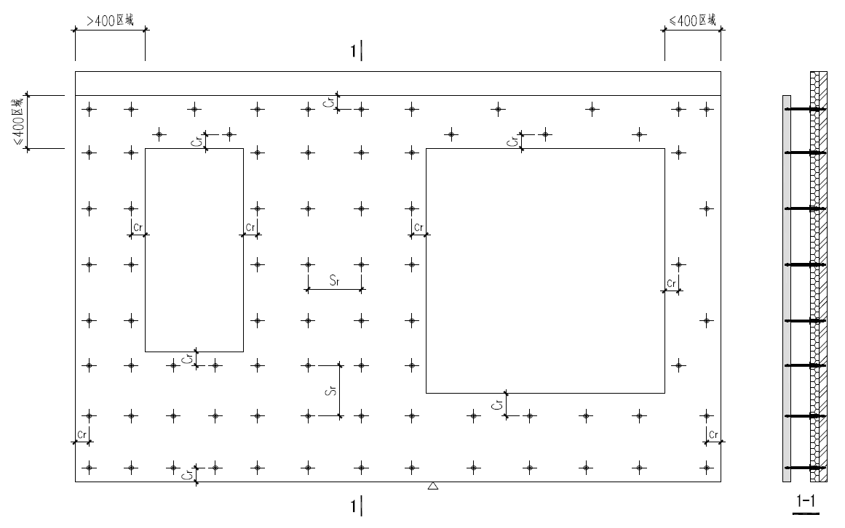

图6.3.3 FRP杆式拉结件排布示意

【条文说明】本条根据常用FRP杆式拉结件产品的技术资料和工程经验，对其排布设计作了规定。FRP杆式拉结件的布置参考了德国技术规程Zulassung Z-21.8-1894的规定，拉结件间距不应小于200mm，拉结件距墙板边缘、洞口边缘距离不应小于100mm。

1. 桁架式拉结件系统中拉结件的排布应符合下列规定（图6.3.4）：
2. 桁架式拉结件宜沿竖向均匀、对称布置；
3. 应至少设置两道连续桁架式拉结件；
4. 洞口上下墙板范围应布置独立桁架式拉结件，每段桁架式拉结件不应少于一个桁架节段；
5. 竖向桁架式拉结件的间距 $S_{1}$ 宜为200mm~400mm；
6. 桁架式拉结件的弦杆钢筋端部至内、外叶墙板外边缘或洞口边缘的距离 $C_{r}$ 不宜小于25mm；
7. 靠近边缘的桁架式拉结件沿长度的轴线至外内板外边缘或洞口边缘的距离 $S_{2}$ 宜为100mm~300mm；
8. 桁架式拉结件的端部腹杆与弦杆相交节点至内叶板边缘或洞口边缘的距离 $S_{3}$ 宜为100mm~300mm；
9. 在宽度不大于600mm的狭窄区域，宜布置两道竖向桁架式拉结件。

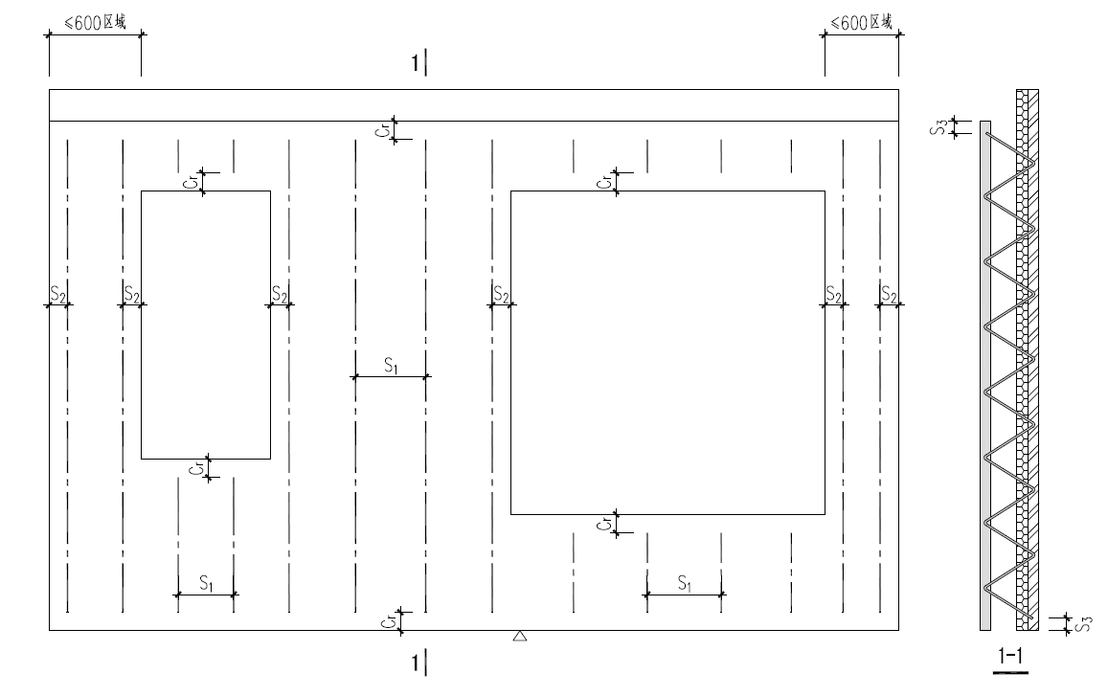

图6.3.4 桁架式拉结件排布示意

【条文说明】桁架式拉结件的最小间距根据锚固破坏范围等要求确定，规定最大间距是为了防止外叶墙板中部发生明显的翘曲变形。为防止外叶墙板边缘发生明显的翘曲变形，桁架式拉结件的边距不宜大于200mm，当不能满足这一条件时，宜通过布置杆式拉结件来弥补。

1. 板针式组合拉结件系统中拉结件的排布应符合下列规定：
2. 应至少设置两个竖向板式拉结件和两个水平板式拉结件，板式拉结件宜沿夹心保温叠合墙板的外叶板重心轴对称布置；
3. 拉结件至竖向板式拉结件连线和水平板式拉结件连线交点的最大距离应满足对外叶板在温度作用组合下的承载力验算要求；
4. 针式拉结件宜均匀、对称布置；
5. 针式拉结件的间距宜为200mm~600mm，至内叶板边缘或洞口边缘的距离宜为100mm~300mm；
6. 在尺寸不大于400mm的狭窄区域，针式拉结件应按双排交错布置。

【条文说明】为承受夹心保温叠合墙板在运输、吊装及使用阶段偏心荷载引起的剪力，竖向和水平板式拉结件均应不少于两个。拉结件至竖向板式拉结件连线和水平板式拉结件连线之交点（即外叶板变形时的中心点）的最大距离应满足对外叶板在温度作用组合下的承载力验算要求，具体应通过夹心保温叠合剪力墙在温度作用组合下的受力计算和试验确定。本条中规定的相关限值均根据已有试验研究及工程经验确定。

1. 拉结件在内、外叶板中的锚固深度应符合下列规定：
2. FRP杆式拉结件的锚固深度不宜小于30mm；
3. 不锈钢桁架式拉结件在内、外叶墙板中的锚固深度不宜小于25mm；
4. 不锈钢板式拉结件的锚固深度不宜小于40mm；
5. 不锈钢针式拉结件的锚固深度不宜小于40mm，端部弯折时锚固深度不宜小于25mm。
6. 拉结件位置应与夹心保温叠合墙板中的钢筋、预埋件等协调。
7. 在夹心保温叠合墙板生产及施工阶段，应进行拉结件在短暂设计状况下的承载力验算；在使用阶段，应进行拉结件在持久设计状况、地震设计状况下的承载力验算和变形验算。

【条文说明】对地震设计状况，仅进行多遇地震作用下的验算。对设防地震和罕遇地震，通过考虑拉结件承载力分项系数、保证拉结件材料的断后伸长率及锚筋构造等，实现拉结件破坏具有一定延性和外叶板在罕遇地震作用下不发生整体脱落的目标。

1. 拉结件的承载力标准值应通过试验确定。对FRP拉结件，确定承载力时尚应考虑环境影响和蠕变断裂的影响。

【条文说明】拉结件的承载力包括受拉承载力、受剪承载力和受压承载力等，应采用合理的试验方法通过试验确定。

1. 拉结件承载力应采用下列设计表达式进行验算：
   * + 1. 持久设计状况、短暂设计状况：

（6.3.11-1）

* + - 1. 地震设计状况：

$S≤kR_{d}/γ_{RE}$（6.3.11-2）

|  |  |  |  |
| --- | --- | --- | --- |
| 式中： |  | —— | 拉结件重要性系数，宜与主体结构相同，且不应小于1.0； |
|  |  | —— | 承载能力极限状态下作用组合的效应设计值：对持久设计状况和短暂设计状况应按作用的基本组合计算；对地震设计状况应按作用的地震组合计算； |
|  |  | —— | 拉结件承载力标准值； |
|  |  | —— | 拉结件承载力分项系数，对生产及施工阶段验算时取2.5，其余阶段，破坏形态为混凝土破坏时取2.0，破坏形态为拉结件破坏时取1.5； |
|  |  | —— | 地震作用下拉结件承载力折减系数，破坏形态为混凝土破坏时，对受拉承载力取0.7，对受剪承载力取0.6；破坏形态为拉结件破坏时均取1.0； |
|  |  | —— | 拉结件承载力抗震调整系数，应取1.0。 |

【条文说明】拉结件连接本质上属于夹心外墙板内的一种连接节点，因此本条参考了现行行业标准《预制混凝土外挂墙板应用技术标准》JGJ/T 458对连接节点承载能力极限状态验算的相关规定。拉结件承载力设计值由承载力标准值除以分项系数得到，该分项系数与材料和破坏类型有关。

由于拉结件受力破坏类型总体属于锚固破坏，本条参照现行行业标准《混凝土结构后锚固技术规程》JGJ 145中对被连接结构类型为非结构构件的锚固承载力分项系数的规定，且为保证可靠性及便于设计，对破坏形态为混凝土破坏时，承载力分项系数统一取2.0，破坏形态为拉结件材料或内部节点破坏时，承载力分项系数统一取1.5，该值大于该标准规定的最大值，且大于国外技术资料取值。

对生产及施工阶段，脱模时按混凝土立方体抗压强度达到20MPa考虑，此值为夹心外墙板混凝土立方体抗压强度标准值最小要求30MPa的67%，受混凝土破坏控制的拉结件承载力近似按承载力与混凝土立方体抗压强度的平方根成正比进行折减；同时考虑生产及施工阶段拉结件的安全性要求较高，综合确定拉结件的承载力分项系数统一取2.5，且不区分破坏形态。

在低周反复荷载下锚固承载力呈现一定的退化现象，本条参照现行行业标准《混凝土结构后锚固技术规程》JGJ 145对地震作用下拉结件承载力折减系数作了规定。

当有可靠依据时，拉结件承载力设计值也可不按本条规定确定，但需保证承载力验算结果的可靠性与本条规定一致。

1. 拉结件承载力验算时，作用组合的效应计算应符合下列规定：
   * + 1. 生产及施工阶段：

 （6.3.12-1）

* + - 1. 使用阶段的持久设计状况，按下列公式中最不利值确定：

 （6.3.12-2）

 （6.3.12-3）

* + - 1. 使用阶段的地震设计状况：

在水平面内或面外地震作用下：

 （6.3.12-4）

在竖向地震作用下：

 （6.3.12-5）

|  |  |  |  |
| --- | --- | --- | --- |
| 式中： |  | —— | 生产及施工阶段等效静力荷载标准值的效应； |
|  |  | —— | 生产及施工阶段除等效静力荷载外的其他作用标准值的效应； |
|  |  | —— | 自重标准值的效应，按外叶墙板自重标准值与保温层自重标准值之和计算； |
|  |  | —— | 风荷载标准值的效应； |
|  |  | —— | 温度作用标准值的效应； |
|  |  | —— | 水平面内或面外地震作用标准值的效应； |
|  |  | —— | 竖向地震作用标准值的效应； |
|  |  | —— | 生产及施工阶段荷载分项系数，应取1.5； |
|  |  | —— | 重力荷载分项系数，在持久设计状况下取1.3，地震设计状况下取1.2； |
|  | 、 | —— | 分别为风荷载分项系数、温度作用分项系数，在持久设计状况下均取1.5，地震设计状况下均取1.4； |
|  | 、 | —— | 分别为水平面内或面外地震作用分项系数、竖向地震作用分项系数，应取1.3； |
|  | 、 | —— | 分别为风荷载组合值系数、温度作用组合值系数，在持久设计状况下均取0.6，地震设计状况下均取0.2。 |

【条文说明】本条参照现行国家标准《建筑结构可靠性设计统一标准》GB 50068、《建筑抗震设计规范》GB 50011和现行行业标准《装配式混凝土结构技术规程》JGJ 1、《预制混凝土外挂墙板应用技术标准》JGJ/T 458的有关规定给出了拉结件承载力验算时作用组合效应的计算方法。

生产及施工阶段拉结件的作用相当于吊件或预埋件，按荷载分项系数取1.5，结合实际的承载力分项系数2.0~2.5，相当于安全系数为3.0~3.75，符合国内目前预制构件中吊件或预埋件的设计原则。

1. 在外叶板自重标准值作用下，拉结件与外叶板的连接端的竖向位移不应大于2.5mm。

【条文说明】正常使用时，为保证外叶板竖向位移不对夹心保温叠合剪力墙接缝和窗户开启等造成明显影响，需控制外叶板在自重作用下的竖向位移。本条参照美国标准AC 320对锚固于混凝土的FRP拉结件的有关规定给出了位移验算要求。

1. 在使用阶段，拉结件与外叶板的连接端的竖向位移和面内水平位移不应大于夹心保温叠合剪力墙接缝密封胶的允许剪切变形量和允许拉压变形量的较小值，面外水平位移不应大于接缝密封胶的允许剪切变形量。计算时作用组合应按本规程第6.3.12条确定，但不考虑作用分项系数。

【条文说明】在使用阶段，应控制夹心保温叠合剪力墙接缝密封胶在风荷载、温度作用和地震作用下不发生损坏，本条参照现行行业标准《预制混凝土外挂墙板应用技术标准》JGJ/T 458给出了变形验算要求。

1. 夹心保温叠合剪力墙接缝密封胶的允许变形量可按现行团体标准《装配式建筑密封胶应用技术规程》T/CECS 655的有关规定进行计算。

## 6.4 构件设计

1. 夹心保温叠合墙板的设计应符合下列规定：
   * + 1. 构件的设计应满足标准化的要求，宜采用建筑信息化模型（BIM）技术进行一体化设计，确保预制构件的钢筋与预留洞口、预埋件等相协调，简化预制构件连接节点施工；
       2. 构件的形状、尺寸、重量等应满足制作、运输、安装各环节的要求；
       3. 构件的配筋设计应便于工厂化生产和现场连接。

【条文说明】夹心保温叠合墙板宜采用BIM技术进行一体化设计，提高夹心保温叠合剪力墙工程应用的工业化水平。

1. 夹心保温叠合墙板在制作、运输和堆放、安装、浇筑混凝土等短暂设计状况下，应按现行国家标准《混凝土结构工程施工规范》GB 50666的有关规定进行承载力、变形及抗裂验算。在浇筑空腔内混凝土时，夹心保温叠合墙板的内、外叶板在荷载标准组合作用下应按不允许开裂进行验算。

【条文说明】应注意包含预埋件在内的预制构件在短暂设计状况下的承载能力的验算，对预制构件在脱模、翻转、起吊、运输、堆放、安装等制备和施工过程中的安全性进行分析。

1. 夹心保温叠合剪力墙墙肢的截面承载力计算应符合国家现行标准《混凝土结构设计规范》GB 50010和《高层建筑混凝土结构技术规程》JGJ 3等对现浇混凝土剪力墙的有关规定，其中剪力墙计算截面厚度应取中间空腔和内叶板总厚度。

【条文说明】同济大学对一组轴压比为0.5和0.2的典型夹心保温叠合剪力墙构件足尺模型进行了低周反复荷载推覆试验，结果表明夹心保温叠合剪力墙墙肢的正截面受弯承载力、斜截面受剪承载力和接缝受剪承载力按现浇混凝土剪力墙计算均具有较大的安全度。

1. 夹心保温叠合墙板的构造应符合下列规定：
2. 保温层厚度宜为30mm~120mm；
3. 外叶墙板厚度不宜小于60mm，内叶墙板厚度不应小于50mm，空腔厚度不宜小于100mm；
4. 外叶板应采用双向配筋，竖向和水平钢筋的配筋率均不应小于0.15%，且钢筋直径不宜小于5mm，间距不宜大于200mm；
5. 采用FRP杆式拉结件时，内、外叶板之间宜设置防塌落构造；
6. 门窗洞口两侧的墙板宽度不宜小于200mm，洞口上方墙板高度不宜小于200mm，门洞下方应采取临时加固措施。
7. 相邻夹心保温叠合墙板的外叶板不应连接，墙板边缘不应设置混凝土封边。

【条文说明】基于夹心保温叠合墙板的工程经验，本标准在其墙板构造方面提出原则要求。

1保温层厚度过小时，夹心保温叠合墙板的保温效果差，加工质量不可控，且因拉结件刚度过大，容易导致外叶板在使用阶段出现温度裂缝等问题，因此保温层厚度不宜小于30mm。

2夹心保温叠合墙板的内、外叶板需满足制作、运输和堆放、安装、浇筑混凝土等短暂设计状况下的受力要求，同时外叶板厚度需满足接缝防水构造、防火和耐久性能等要求，因此对内、外叶板的最小厚度提出要求。

3夹心保温叠合墙板的外叶板不参与结构受力，参考现行行业标准《预制混凝土外挂墙板应用技术标准》JGJ/T 458给出了最小配筋率要求。

4外叶板在运输、堆放、安装、浇筑混凝土、风荷载、温度作用和地震作用影响下，极有可能造成FRP杆式拉结件松动，为避免由此导致的外叶板塌落，可设置不锈钢钢筋或预埋件等防塌落构造，确保外叶板的安全性。

5开洞夹心保温叠合墙板的洞口两侧宽度过小时，墙板整体刚度过低，构件生产脱模及翻转时，容易开裂，同时在搬运及施工中容易损坏。本条规定了开洞墙板洞口边至板边距离是为了保证夹心保温叠合墙板在生产、吊运、堆放和施工过程中构件的质量。当不满足本条规定时，需采取临时加固措施。

6为避免产生热桥和约束外叶板的变形，夹心保温叠合墙板边缘不应设置混凝土封边。

1. 夹心保温叠合剪力墙在温度作用下的受力性能应符合下列规定：
   * + 1. 温度作用应包括夹心保温叠合剪力墙内外表面温差作用和外叶板内外侧温差作用，取值应符合本规程第6.2.6条的规定；
       2. 应采用温度作用标准值，对外叶板进行混凝土拉应力验算，采用弹性分析时，计算的混凝土主拉应力不应大于2倍的混凝土轴心抗拉强度标准值；
       3. 计算模型中应合理考虑拉结件系统的刚度；
       4. 当有可靠试验资料可以证明夹心保温叠合剪力墙在温度作用下外叶板混凝土的最大裂缝宽度不大于0.2mm时，可不进行外叶板的混凝土拉应力验算。

【条文说明】规程编制组对采用FRP杆式拉结件系统和不锈钢桁架式拉结件系统的夹心保温叠合剪力墙进行了温度作用下的受力性能试验研究，结果表明，外叶板外表面在升温工况下主要由于快速失水在中部出现龟裂缝，在降温工况下边缘受约束出现少量裂缝，裂缝的数量和宽度与保温层厚度和拉结件系统的布置有关，保温层厚度越小、拉结件间距越小，开裂越严重。

1. 夹心保温叠合墙板应进行专门的吊装设计，采用吊环吊装时应满足下列要求：
   * + 1. 吊环应采用不锈钢钢筋制作，严禁使用冷加工钢筋；
       2. 吊环应满足图6.4.7所示的构造要求，吊环锚入混凝土的长度不应小于30*d*，吊环末端做135°弯钩，弯后水平直段长度不应小于5*d*，并应绑扎在钢筋桁架或钢筋骨架上，*d*为吊环的钢筋直径；
       3. 吊环不宜伸出内、外叶板较低的板顶面；
       4. 吊环在内、外叶板内的内侧混凝土保护层*c*不应小于10mm；
       5. 应验算在荷载标准值作用下的吊环应力，验算时每个吊环可按两个截面计算。当一个构件上设有4个吊环时，应按3个吊环进行计算。
       6. 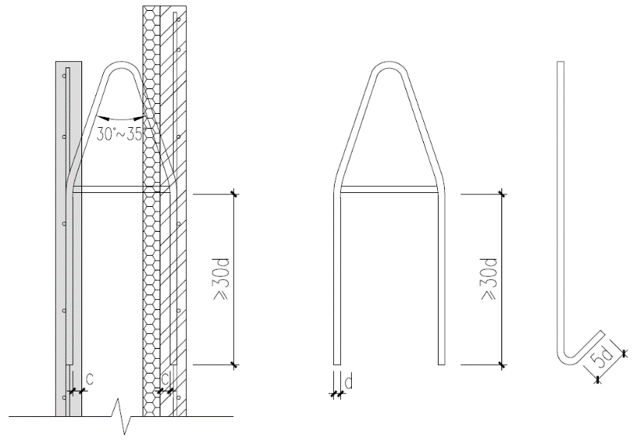当有可靠依据时，也可采用其他形式吊环。

图6.4.7 吊环构造要求

【条文说明】根据夹心保温叠合墙板的构造特征，墙板宜采用吊环作为吊件，吊环应采用不锈钢材质制作，严禁采用冷加工钢筋。确定吊环钢筋所需面积时，钢筋的抗拉强度设计值应乘以折减系数，当采用统一数字代号为S31608的奥氏体型不锈钢时，钢筋抗拉强度设计值为 $f=180N/{{mm}^{2}}$，吊环钢筋实际取用的允许拉应力值约为45 $N/{{mm}^{2}}$。

1. 机电设备预埋管线和线盒、制作和安装施工用预埋件、预留孔洞等应统筹设置，对构件结构性能有削弱的，应采取必要的加强措施。

## 6.5 连接设计

1. 夹心保温叠合剪力墙边缘构件内的配筋及构造要求应符合国家现行标准《建筑抗震设计规范》GB 50011和《高层建筑混凝土结构技术规程》JGJ 3的有关规定。
2. 夹心保温叠合剪力墙约束边缘构件的连接构造应符合下列规定：

**1** 约束边缘构件阴影区域宜全部采用后浇混凝土，并在后浇段内设置封闭箍筋（图6.5.2-1）；其中暗柱阴影区域可采用叠合暗柱或现浇暗柱（图6.5.2-2）。

**2** 水平连接钢筋的间距宜与夹心保温叠合剪力墙中水平分布钢筋的间距相同，且不宜大于200mm；水平连接钢筋的直径不应小于夹心保温叠合剪力墙中水平分布钢筋的直径。水平连接钢筋锚入夹心保温叠合剪力墙空腔后浇混凝土中的长度不应、宜、可小于1.2*laE*。

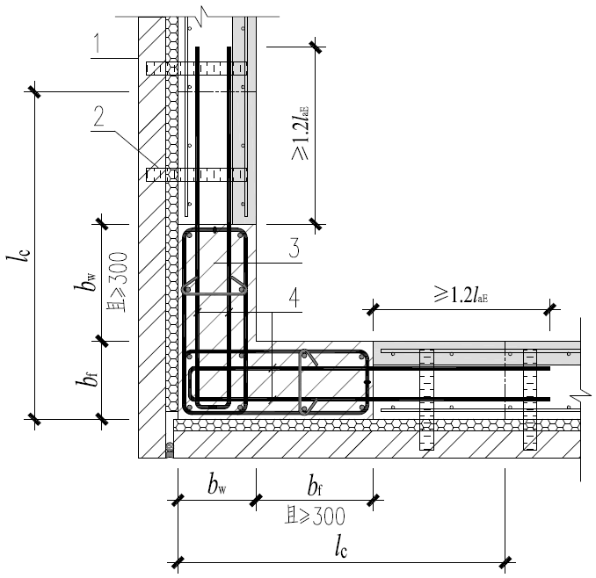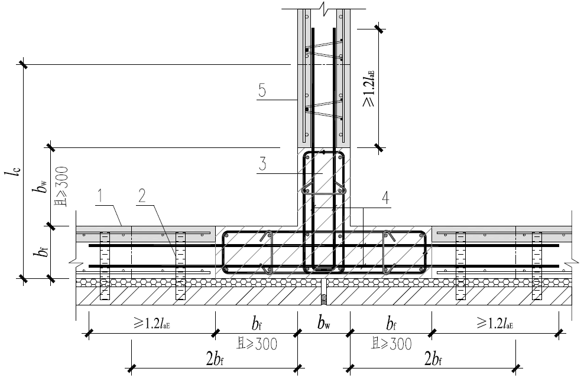

（a）转角墙 （b）有翼墙

图6.5.2-1 约束边缘构件阴影区域采用后浇混凝土连接节点构造

1—夹心保温叠合剪力墙；2—拉结件；3—后浇段；4—水平连接钢筋；5—双面叠合剪力墙

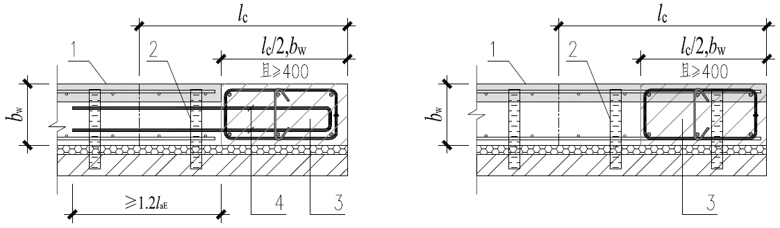

（a）后浇暗柱 （b）叠合暗柱

图6.5.2-2 暗柱阴影区域节点构造

1—夹心保温叠合剪力墙；2—拉结件；3—后浇段；4—水平连接钢筋

1. 夹心保温叠合剪力墙构造边缘构件的连接构造应符合下列规定：

**1** 构造边缘构件宜全部采用后浇混凝土，并在后浇段内设置封闭箍筋（图6.5.3-1）；其中暗柱可采用叠合暗柱或现浇暗柱（6.5.3-2）；

**2** 水平连接钢筋的间距宜与夹心保温叠合剪力墙中水平分布钢筋的间距相同，且不宜大于200mm；水平连接钢筋的直径不应小于夹心保温叠合剪力墙中水平分布钢筋的直径。水平连接钢筋锚入夹心保温叠合剪力墙空腔后浇混凝土中的长度不应、宜、可小于1.2 *laE*。

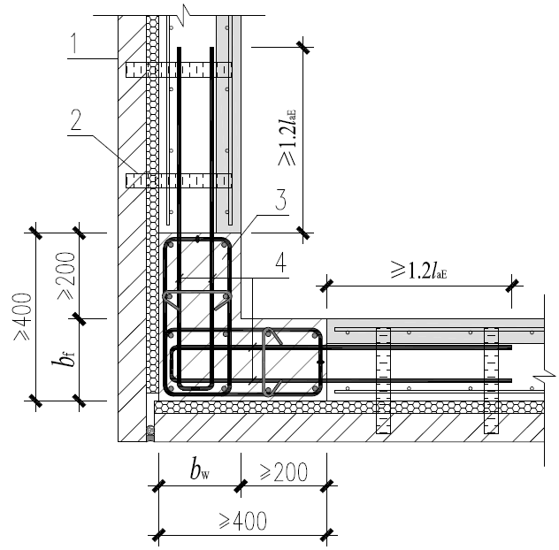 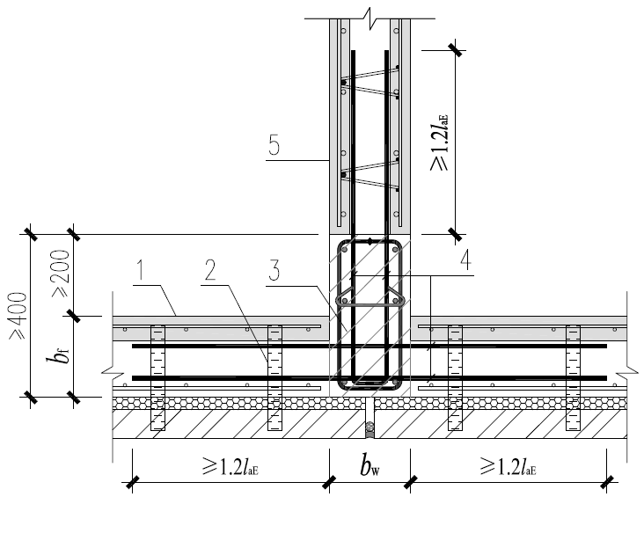

（a）转角墙 （b）有翼墙

图6.5.3-1 构造边缘构件阴影区域后浇混凝土连接节点构造

1—夹心保温叠合剪力墙；2—拉结件；3—后浇段；4—水平连接钢筋；5—双面叠合剪力墙

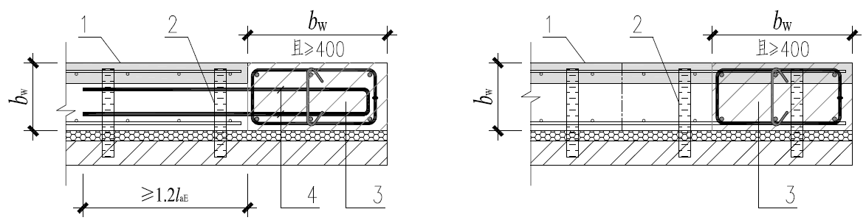

（a）后浇暗柱 （b）叠合暗柱

图6.5.3-2暗柱阴影区域节点构造

1—夹心保温叠合剪力墙；2—拉结件；3—后浇段；4—水平连接钢筋

【条文说明6.5.2~6.5.3】约束边缘构件沿墙肢的长度取值应符合现行行业标准《高层建筑混凝土结构技术规程》JGJ 3的规定，见表1。

**表1 约束边缘构件沿墙肢的长度 $l_{c}$**

|  |  |  |  |  |
| --- | --- | --- | --- | --- |
| 项目 | 一级（7、8度） | | 二、三级 | |
|  |  |  |  |
| （暗柱） | 0.15 | 0.20 | 0.15 | 0.20 |
| （翼墙） | 0.10 | 0.15 | 0.10 | 0.15 |

剪力墙约束边缘构件 $l_{c}$ 长度内阴影范围外的部分，可用夹心保温叠合剪力墙内的不锈钢钢筋桁架或FRP拉结件代替拉筋，此范围内至少保证有一道钢筋桁架或一列FRP拉结件。对于联肢墙，洞口边的构造边缘构件的混凝土可全部预制。

宝业集团和中国建筑科学研究院对60个不同参数的夹心保温叠合剪力墙竖向分布钢筋间接搭接试件进行了单向拉伸试验，研究了连接件类型、混凝土强度对间接搭接性能的影响；对竖向钢筋搭接方式为直接搭接的全现浇试件、间接搭接的不锈钢桁架连接件和FRP杆式连接件夹心保温叠合墙试件进行了往复水平加载的拟静力试验。试验结论如下：

（1）夹心保温叠合墙板间接搭接试件和现浇直接搭接试件的承载力和破坏模式基本相同，夹心保温连接件的形式对于夹心保温叠合剪力墙的竖向钢筋搭接传力性能的影响可以忽略；（2）对于搭接长度足够、发生钢筋拉断破坏的情况，混凝土强度对钢筋的间接搭接没有影响。对于搭接长度不足、发生钢筋拔出破坏的情况，提高混凝土强度可以提高间接搭接试件的承载力，且搭接长度越短效果越显著；（3）往复试验中，各试件均以根部结合面处开裂后地梁插筋拉断为破坏模式，滞回曲线和骨架曲线基本一致，承载力和开裂后刚度基本相同，变形能力基本相同；（4）夹心保温叠合剪力墙中竖向钢筋间接搭接的搭接长度取为1.2倍锚固长度可以实现有效传力。

根据工程的实际情况和夹心保温叠合剪力墙内外叶可设计成不同长度的构件特点，约束和构造边缘构件的构造形式均为外叶墙板封闭，内叶墙板开口（正文图6.5.2，图6.5.3）。夹心保温叠合剪力墙的外叶板在节点部位封闭，施工时外叶板起外模板的作用，施工时无需安装节点外模板，给施工带来便利。

1. 非边缘构件位置，相邻夹心保温叠合剪力墙之间宜设置后浇段，后浇段的宽度不应小于墙厚且不宜小于200mm，后浇段内应设置不少于4根竖向钢筋，钢筋直径不应小于墙体竖向分布筋直径且不应小于8mm；两侧墙体与后浇段之间应采用水平连接钢筋连接，水平连接钢筋应符合下列规定：

**1** 水平连接钢筋锚入夹心保温叠合剪力墙后浇混凝土中的长度不应小于1.2*laE*（图6.5.4）；

**2** 水平连接钢筋的间距宜与夹心保温叠合剪力墙中水平分布钢筋的间距相同，且不宜大于200mm，直径不应小于夹心保温叠合剪力墙中水平分布钢筋的直径。

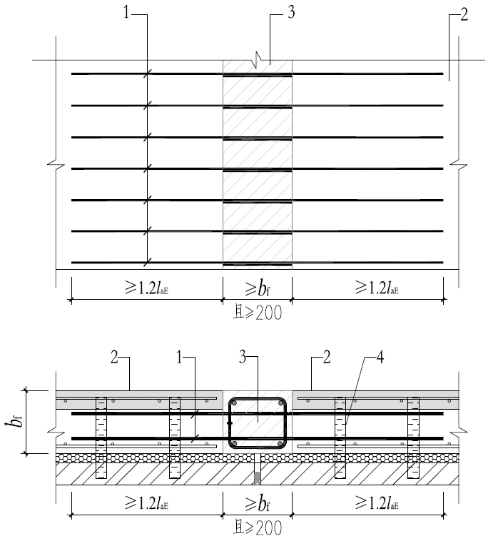

图6.5.4 非边缘构件区域剪力墙连接节点构造（单位：mm）

1—水平连接钢筋；2—夹心保温叠合剪力墙；3—后浇段；4—拉结件

1. 夹心保温叠合剪力墙内叶板底部水平接缝高度不宜小于50mm，接缝处后浇混凝土应浇筑密实。
2. 夹心保温叠合剪力墙水平接缝处应设置竖向连接钢筋，竖向连接钢筋应通过计算确定，并满足下列要求：

**1** 竖向连接钢筋锚入上下墙板后浇混凝土中的长度不应小于1.2（图6.5.6）。

**2** 剪力墙非边缘构件区域的竖向连接钢筋的间距不应大于夹心保温叠合剪力墙中竖向分布钢筋的间距，且不宜大于200mm，直径不应小于夹心保温叠合剪力墙中竖向分布钢筋的直径。

**3** 剪力墙边缘构件区域的竖向连接钢筋应与边缘构件纵向钢筋对应布置，直径不应小于边缘构件纵向钢筋的直径。

**4** 宜在水平接缝处设置附加拉筋和水平纵向钢筋，附加拉筋间距不宜大于600mm，直径不宜小于6mm，水平纵筋钢筋宜沿夹心保温叠合剪力墙底部水平接缝通长布置，直径不宜小于10mm。

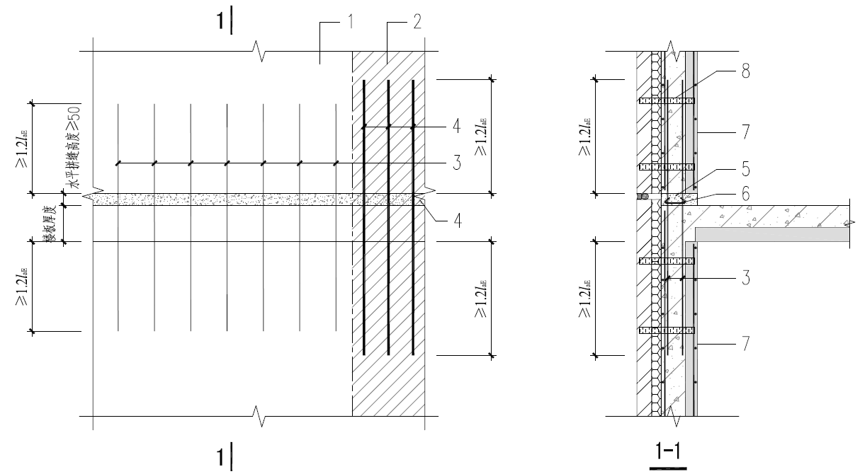

图6.5.6 水平接缝连接节点构造

1—剪力墙墙身区域；2—边缘构件区域；3—墙身区域竖向连接钢筋；4—边缘构件区域竖向连接钢筋；

5—水平接缝；6—附加拉筋、水平纵向钢筋；7—夹心保温叠合剪力墙；8—拉结件

【条文说明6.5.2~6.5.3】同济大学进行了轴压比0.5和0.2的轴压力作用下，底部拼缝处插筋采用同截面100%搭接的夹心保温叠合剪力墙低周反复荷载静力推覆试验，由试验报告结论可知：在1.2 *laE*锚固长度的条件下，夹心保温叠合剪力墙的承载力与现浇试验差别不大，均在4%以内，表明夹心保温叠合剪力墙承载能力可以参照现浇混凝土剪力墙相关规定设计；延性与现浇试验相差-0.5%~15.3%，表明夹心保温叠合剪力墙可基本实现等同现浇。

1. 在地震设计状况下，夹心保温叠合剪力墙水平接缝的受剪承载力应符合下列规定：

 （6.5.7-1）

|  |  |  |  |
| --- | --- | --- | --- |
| 式中： |  | —— | 夹心保温叠合剪力墙水平接缝处抗剪承载力设计值； |
|  |  | —— | 夹心保温叠合剪力墙水平接缝处竖向连接钢筋和边缘构件中的竖向钢筋总面积； |
|  |  | —— | 竖向钢筋抗拉强度设计值； |
|  |  | —— | 与接缝处剪力设计值相对应的垂直于水平接缝的轴向力设计值，压力时取正，拉力时取负；当大于时，取；此处为混凝土轴心抗压强度设计值，为剪力墙厚度，为剪力墙截面有效高度。 |

【条文说明】夹心保温叠合剪力墙的水平接缝是影响结构受力性能的重要部位，接缝要实现强连接，避免在接缝处发生剪切破坏。水平接缝承载力验算，参照现行行业标准《高层建筑混凝土结构技术规程》JGJ 3中对抗震等级为一级的剪力墙和国家标准《装配式混凝土建筑技术标准》GB/T 51231中剪力墙水平拼缝的受剪承载力计算方法进行计算。水平施工缝的抗滑移验算要求（采用剪摩擦原理），仅考虑钢筋和轴力的共同作用，不考虑混凝土抗剪作用。

计算中钢筋面积包括接缝中竖向钢筋面积和端部边缘构件纵向钢筋面积，当两者钢筋强度等级不同时，应分别计算。

1. 当夹心保温叠合墙板作为非承重墙体使用时，夹心保温叠合墙板之间、夹心保温叠合墙板与主体结构之间应可靠拉结。

# 7 构件制作与运输

## 7.1 一般规定

1. 生产单位应具备保证产品质量要求的生产工艺、设备设施、试验检测条件等，建立完善的质量管理体系和可追溯的质量管理制度，并宜建立信息化管理系统。
2. 预制构件生产前，应由建设单位组织设计、生产、施工单位进行设计文件交底和会审，设计文件应包括必要的深化设计文件。
3. 生产单位应在预制构件生产前根据工程特点制定相应的生产方案，包括构件的生产进度计划，技术质量控制计划，模具计划及方案，成品存放和保护方案等，并应明确材料要求、生产工艺控制要求、生产过程及成品检验要求，并应对生产相关部门和班组进行技术交底。
4. 预制构件生产过程中，如发现前道工序质量检验结果不符合相关标准、设计文件或合同要求时，不应进入下道工序。
5. 生产单位的检测、试验、张拉、计量等设备及仪器仪表均应检定合格，并应在有效期内使用。不具备试验能力的检验项目，应委托第三方检测机构进行试验。
6. 预制构件生产应建立首件验收制度。
7. 预制构件的原材料质量、钢筋加工和连接的力学性能、混凝土强度、构件结构性能、装饰材料、保温材料及拉结件的质量等均应根据国家现行有关标准进行检查和检验，并应具有生产操作规程和质量检验记录。
8. 预制构件生产的质量检验应按模具、钢筋及预埋件、混凝土、预制构件尺寸与外观等生产工序进行检验。当上述各项检验均合格时，方可评定为合格产品。
9. 预制构件和部品生产中采用新技术、新工艺、新材料、新设备时，生产单位应制定专项的生产方案，必要时应进行样品试验，经检验合格后方可实施。
10. 预制构件和部品经检查合格后，宜设置表面标识。预制构件和部品出厂时，应出具质量证明文件。

## 7.2 原材料及配件

1. 原材料及配件应按照国家现有相关标准、设计文件及合同约定进行进厂检验。检验批划分应符合下列规定：
   * + 1. 预制构件生产单位将采购的同一厂家同批次材料、配件及半成品用于生产不同工程的预制构件时，可统一划分检验批；
       2. 获得认证的或来源稳定且连续三批均一次检验合格的原材料及配件，进场检验时检验批的容量可按本标准的规定扩大一倍，且检验批容量仅可扩大一倍。扩大检验批后的检验中，出现不合格情况时，应按扩大前的检验批容量重新验收，且该种原材料或配件不得再次扩大检验批容量。
2. 钢筋进厂时，应全数检查外观质量，并应按现行国家有关标准的规定抽取试件做屈服强度、抗拉强度、伸长率、弯曲性能和重量偏差检验，检验结果应符合相关标准的规定，检查数量应按进厂批次和产品的抽样检验方案确定。

【条文说明】钢筋对混凝土结构的承载能力至关重要，对其质量应从严要求。

与热轧光圆钢筋、热轧带肋钢筋、余热处理钢筋性能及检验相关的国家现行标准有：《钢筋混凝土用钢第1部分：热轧光圆钢筋》GB/T 1499.1、《钢筋混凝土用钢 第2部分：热轧带肋钢筋》GB/T 1499.2和《钢筋混凝土用余热处理钢筋》GB/T 13014等。与冷加工钢筋性能及检验相关的国家现行标准有：《冷轧带肋钢筋》GB/T 13788、《高延性冷轧带肋钢筋》YB/T 4260、《冷轧带肋钢筋混凝土结构技术规程》JGJ 95和《冷拔低碳钢丝应用技术规程》JGJ 19等。

对于每批钢筋的检验数量，应按相关产品标准执行。国家标准《钢筋混凝土用钢 第1部分：热轧光圆钢筋》GB/T 1499.1-2008和《钢筋混凝土用钢 第2部分：热轧带肋钢筋》GB/T 1499.2-2007中规定热轧钢筋每批抽取5个试件，先进行重量偏差检验，再取其中2个试件进行拉伸试验检验屈服强度、抗拉强度、伸长率，另取其中2个试件进行弯曲性能检验。对于钢筋伸长率，牌号带“E”的钢筋必须检验最大力下总伸长率。

1. 成型钢筋进场检验应符合下列规定：
   * + 1. 同一厂家、同一类型且同一钢筋来源的成型钢筋，不超过30t为一批，每批中每种钢筋牌号，规格均应至少抽取1个钢筋试件，总数不应少于3个，进行屈服强度、抗拉强度、伸长率、外观质量、尺寸偏差和重量偏差检验，检验结果应符合现行国家有关标准的规定；
       2. 对由热轧钢筋组成的成型钢筋，当有企业或监理单位的代表驻场监督加工过程并能提供原材料力学性能检验报告时，可仅进行重量偏差检验；
       3. 成型钢筋尺寸允许偏差应符合本规程第7.4.3条的规定。
2. 水泥进厂检验应符合下列规定：
   * + 1. 同一厂家、同一品种、同一代号、同一强度等级且连续进厂的硅酸盐水泥，袋装水泥不应、宜、可超过200t为一批，散装水泥不应、宜、可超过500t为一批；按批抽取试样进行水泥强度、安定性和凝结时间检验，设计有其他要求时，尚应对相应的性能进行检验，检验结果应符合现行国家标准《通用硅酸盐水泥》GB175的规定；
       2. 同一厂家、同一强度等级、同白度且连续进场的白色硅酸盐水泥，不应、宜、可超过50t为一批；按批抽取试样进行水泥强度、安定性和凝结时间检验，设计有其他要求时，尚应对相应的性能进行检验，检验结果应符合现行国家标准《白色硅酸盐水泥》GB/T 2015的规定。
3. 矿物掺合料进厂检验应符合下列规定：
   * + 1. 同一厂家、同一品种、同一技术指标的矿物掺合料，粉煤灰和粒化高炉矿渣粉不应、宜、可超过200t为一批，硅灰不应、宜、可超过30t为一批；
       2. 按批抽取试样进行细度（比表面积）、需水量比（流动度比）和烧失量（活性指数）试验；设计有其他要求时，尚应对相应的性能进行试验；检验结果应分别符合现行国家标准《用于水泥和混凝土中的粉煤灰》GB/T 1596、《用于水泥和混凝土中的粒化高炉矿渣粉》GB/T 18046和《砂浆和混凝土用硅灰》GB/T 27690的规定。
4. 减水剂进厂检验应符合下列规定：
   * + 1. 同一厂家、同一品种的减水剂，掺量大于1%（含1%）的产品不应、宜、可超过100t为一批，掺量小于1%的产品不应、宜、可超过50t为一批；
       2. 按批抽取试样进行减水率、1d抗压强度比、固体含量、含水率、pH值和密度试验；
       3. 检验结果应符合国家现行标准《混凝土外加剂》GB 8076，《混凝土外加剂应用技术规范》GB 50119和《聚羧酸系高性能减水剂》JG/T 223的规定。
5. 骨料进厂检验应符合下列规定：
   * + 1. 同一厂家（产地）且同一规格的骨料，不应、宜、可超过400m³或600t为一批；
       2. 天然细骨料按批抽取试样进行颗粒级配、细度模数含泥量和泥块含量试验；机制砂和混合砂应进行石粉含量（含亚甲蓝）试验；再生细骨料尚应进行微粉含量、再生胶砂需水量比和表观密度试验；
       3. 天然粗骨料按批抽取试样进行颗粒级配、含泥量、泥块含量和针片状颗粒含量试验，压碎指标可根据工程需要进行检验；再生粗骨料应增加微粉含量、吸水率、压碎指标和表观密度试验；
       4. 检验结果应符合国家现行标准《混凝土用再生粗骨料》GB/T 25177、《混凝土和砂浆用再生细骨料》GB/T 25176和《普通混凝土用砂、石质量及检验方法标准》JGJ 52的规定。
6. 轻集料进厂检验应符合下列规定：
   * + 1. 同一类别、同一规格且同密度等级，不应、宜、可超过200m3为一批；
       2. 轻细集料按批抽取试样进行细度模数和堆积密度试验，高强轻细集料还应进行强度标号试验；
       3. 轻粗集料按批抽取试样进行颗粒级配、堆积密度、粒形系数、筒压强度和吸水率试验，高强轻粗集料还应进行强度标号试验；
       4. 检验结果应符合现行国家标准《轻集料及其实验方法第1部分：轻集料》GB/T17431.1的规定。
7. 混凝土拌制及养护用水除应符合现行行业标准《混凝土用水标准》JGJ 63的规定外，还应符合下列规定：
   * + 1. 采用饮用水时，可不检验；
       2. 采用中水、搅拌站清洗水或回收水时，应对其成分进行检验，同一水源每年应、宜、可至少检验一次。
8. 脱模剂应符合下列规定：
   * + 1. 脱模剂应无毒、无刺激性气味，不应影响混凝土性能和预制构件表面装饰效果；
       2. 脱模剂应按照使用品种，选用前及正常使用后每年进行一次匀质性和施工性能试验；
       3. 检验结果应符合现行行业标准《混凝土制品用脱模剂》JC/T 949的规定。
9. 保温材料进厂检验应符合下列规定：
   * + 1. 同一厂家，同一品种且同一规格，不应、宜、可超过5000m²为一批；
       2. 检验项目应包括厚度、干密度、抗压强度、体积吸水率、导热系数和燃烧性能等级，按批抽取试样进行导热系数、密度、压缩强度、吸水率和燃烧性能试验；
       3. 检验结果应符合设计要求和现行国家相关标准的规定。
10. 预埋吊件进厂检验应符合下列规定：
    * + 1. 同一厂家、同一类别、同一规格的预埋吊件，不应、宜、可超过10000件为一批；
        2. 按批抽取试样进行外观尺寸、材料性能、抗拉拔性能等试验；
        3. 检验结果应符合设计要求。
11. 纤维增强塑料拉结件进厂检验应符合下列规定：
    * + 1. 同一厂家、同一类别、同一规格产品，不应、宜、可超过10000件为一批；
        2. 按批抽取试样进行外观尺寸、材料性能、力学性能检验；
        3. 检验结果应符合设计要求。

## 7.3 设备与模具

1. 夹心保温叠合墙板生产宜采用移动式机组流水线的方式，生产线宜配备可适应生产不同规格夹心保温叠合墙板的翻转设备。

【条文说明】在夹心保温叠合墙板生产中，为了保证生产操作安全，构件质量稳定，宜增加构件翻转工位，并采用专用翻转设备进行夹心保温叠合墙板的翻转。

1. 流水线底模规格应满足夹心保温叠合墙板制作尺寸和成型要求，流水线底模板面宜采用耐锈蚀钢材。
2. 流水线侧模应遵循用料轻量化、操作简便化、应用模块化的原则，侧模宜采用带有磁性装置的型钢、塑胶型材或定制钢模、铝模，特殊情况下可采用其他材料。
3. 模具应满足强度、刚度和整体稳定性要求，并满足下列规定：
   * + 1. 模具应满足预制构件预留孔、插筋、预埋吊件及其他预埋件的安装定位要求，模具各部件之间应连接牢固，模具宜采用磁盒固定。
       2. 模具应满足预制构件质量、生产工艺和周转次数等要求。
       3. 模具应保持清洁，涂刷脱模剂或表面缓凝剂时应均匀、无漏刷、无堆积，且不应沾污钢筋，不应影响预制构件外观效果。
4. 预制构件底模及边模尺寸允许偏差和检验方法应符合表7.3.5的规定。

**表7.3.5预制构件底模及边模尺寸的允许偏差和检验方法**

|  |  |  |  |  |
| --- | --- | --- | --- | --- |
| 序号 | 检验项目、内容 | | 允许偏差（mm） | 检验方法 |
| 1 | 长度 | ≤6m | 1，-2 | 用尺量平行构件高度方向，取其中偏差绝对值较大处 |
| ＞6m且≤12m | 2，-4 |
| ＞12m | 3，-5 |
| 2 | 宽度、高（厚）度 | 墙板 | 1，-2 | 用尺量平行构件两端或中部，取其中偏差绝对值较大处 |
| 其他构件 | 2，-4 |
| 3 | 底模表面平整度 | | 2 | 用2m靠尺和塞尺量 |
| 4 | 对角线差 | | 3 | 用尺量对角线 |
| 5 | 侧向弯曲 | | *L*/1500且≤5 | 拉线，用钢尺量测侧向弯曲最大处 |
| 6 | 翘曲 | | *L*/1500 | 对角拉线测量交点间距离值的两倍 |
| 7 | 组装缝隙 | | 1 | 用塞片或塞尺量测，取最大值 |
| 8 | 边模高低差 | | 1 | 用钢尺量 |

1. 构件上的预埋件和预留孔洞宜根据底模为基准进行定位，并安装牢固，其安装偏差应符合表7.3.6的规定。

**表7.3.6预埋件、预留孔洞安装允许偏差检验方法**

|  |  |  |  |  |
| --- | --- | --- | --- | --- |
| 项次 | 检验项目 | | 允许偏差（mm） | 检验方法 |
| 1 | 预埋钢板、建筑幕墙用槽式预埋组件 | 中心线位置 | 3 | 用尺量测纵横两个方向的中心线位置，取其中较大值 |
| 平面高差 | ±2 | 钢直尺和塞尺检查 |
| 2 | 预埋管、电线盒、电线管水平和垂直方向的中心线位置偏移、预留孔 | | 2 | 用尺量测纵横两个方向的中心线位置，取其中较大值 |
| 3 | 预埋吊环 | 中心线位置 | 3 | 用尺量测纵横两个方向的中心线位置，取其中较大值 |
| 外露长度 | 0，-5 | 用尺量测 |
| 4 | 预埋螺栓 | 中心线位置 | 2 | 用尺量测纵横两个方向的中心线位置，取其中较大值 |
| 外露长度 | +5，0 | 用尺量测 |
| 5 | 预埋螺栓 | 中心线位置 | 2 | 用尺量测纵横两个方向的中心线位置，取其中较大值 |
| 平面高差 | ±1 | 钢直尺和塞尺检查 |
| 6 | 预埋洞 | 中心线位置 | 3 | 用尺量测纵横两个方向的中心线位置，取其中较大值 |
| 尺寸 | +3，0 | 用尺量测纵横两个方向尺寸，取其中较大值 |

【条文说明】预埋吊环外露长度参考指标为夹心保温叠合墙板内叶板高度，不宜高出外叶墙板高度尺寸，影响安装施工。

## 7.4 钢筋、拉结件及预埋件

1. 钢筋宜采用自动化机械设备加工，并应符合现行国家标准《混凝土结构工程施工规范》GB 50666的规定。
2. 钢筋半成品、钢筋网片、钢筋骨架和钢筋桁架应检查合格后方可进行安装，并应符合下列规定：
   * + 1. 钢筋表面不得有油污，不应严重锈蚀。
       2. 钢筋网片、钢筋桁架和钢筋骨架宜采用专用吊架进行吊运。
       3. 钢筋桁架所包含的交叉焊点不得开焊，应保证整体结构性能完整。
       4. 混凝土保护层厚度应满足设计要求。保护层垫块宜采用条形塑料垫块，间距应、宜、可满足钢筋限位及控制变形要求。
3. 钢筋网片和钢筋骨架的尺寸偏差应符合表7.4.3-1的规定，不锈钢钢筋桁架的尺寸偏差应符合表7.4.3-2的规定。

**表7.4.3-1钢筋网片和钢筋骨架尺寸允许偏差和检验方法**

|  |  |  |  |  |
| --- | --- | --- | --- | --- |
| 项目 | | | 允许偏差（mm） | 检验方法 |
| 钢筋网片 | 长、宽 | | ±5 | 钢尺检查 |
| 网眼尺寸 | | ±10 | 钢尺量连续三档，取最大值 |
| 对角线 | | 5 | 钢尺检查 |
| 端头不齐 | | 5 | 钢尺检查 |
| 钢筋骨架 | 长 | | 0，-5 | 钢尺检查 |
| 宽 | | ±5 | 钢尺检查 |
| 高（厚） | | ±5 | 钢尺检查 |
| 主筋间距 | | ±10 | 钢尺量两端、中间各一点，取最大值 |
| 主筋排距 | | ±5 | 钢尺量两端、中间各一点，取最大值 |
| 箍筋间距 | | ±10 | 钢尺量连续三档，取最大值 |
| 弯起点位置 | | 15 | 钢尺检查 |
| 端头不齐 | | 5 | 钢尺检查 |
| 保护层 | 柱、梁 | ±5 | 钢尺检查 |
| 板、墙 | ±3 | 钢尺检查 |

【条文说明】本条规定了钢筋半成品、钢筋网片、钢筋骨架及钢筋桁架安装的尺寸偏差和检测方法。安装后还应及时检查钢筋的品种、级别、规格、数量。

**7.4.3-2不锈钢钢筋桁架尺寸允许偏差**

|  |  |  |
| --- | --- | --- |
| 项次 | 检验项目 | 允许偏差（mm） |
| 1 | 长度 | 总长度的±0.3%，且不超过±10 |
| 2 | 高度 | +1，-3 |
| 3 | 宽度 | ±5 |
| 4 | 扭翘 | ≤5 |

1. 纤维增强塑料拉结件的尺寸和尺寸偏差应符合下列规定：
   * + 1. 拉结件在保温层中的横截面面积（不含套环面积）不应小于50mm2，横截面任一方向尺寸（边长或直径）不宜小于3mm。
       2. 拉结件各处截面尺寸的允许偏差应符合表7.4.4-1的要求，加工尺寸偏差应符合表7.4.4-2的要求。

**7.4.4-1横截面尺寸允许偏差**

|  |  |
| --- | --- |
| 规定尺寸*t* | 允许偏差（mm） |
| *t*≤12 | +0.2，0 |
| 12＜*t*≤38 | +0.3，0 |
| 38＜*t*≤50 | +0.4，0 |
| 50＜*t*≤100 | +0.6，0 |

**7.4.4-2加工尺寸允许偏差**

|  |  |
| --- | --- |
| 检验项目 | 允许偏差（mm） |
| 长度 | +1.5，0 |
| 槽宽 | +1.0 |
| 槽深 | +0.5 |

1. 预埋件用钢材及焊条的性能应符合设计要求，预埋件加工偏差应符合表7.4.5的规定。

**表7.4.5预埋件加工允许偏差**

|  |  |  |  |  |
| --- | --- | --- | --- | --- |
| 项次 | 检验项目 | | 允许偏差（mm） | 检验方法 |
| 1 | 预埋件锚板的边长 | | 0，-5 | 用钢尺量测 |
| 2 | 预埋件锚板的平整度 | | 1 | 用直尺和塞尺量测 |
| 3 | 锚筋 | 长度 | 10，-5 | 用钢尺量测 |
| 间距偏差 | ±10 | 用钢尺量测 |

## 7.5 制作、成型、养护及脱模

1. 在浇筑混凝土前应进行隐蔽工程的检验，应包括下列内容：
   * + 1. 钢筋的品种、规格、数量、位置、间距等。
       2. 受力钢筋的连接方式、接头位置、接头数量、接头面积百分率等。
       3. 拉结件的品种、规格、数量、位置、间距等。
       4. 箍筋弯钩的弯折角度及平直段长度。
       5. 预埋件、吊环、预留孔洞、预埋线盒和管线等的规格、数量、位置及固定措施。
       6. 钢筋的混凝土保护层厚度。
2. 混凝土工作性能指标应根据预制构件产品特点和生产工艺确定，混凝土配合比设计应符合国家现行标准《混凝土结构工程施工规范》GB 50666和《普通混凝土配合比设计规程》JGJ 55的规定。
3. 混凝土应采用有自动计量装置的强制式搅拌机搅拌，并具有生产数据逐盘记录和实时查询功能。混凝土应按照混凝土配合比通知单进行生产，原材料每盘称量的允许偏差应符合表7.5.3的规定。

**表7.5.3混凝土原材料每盘称量的允许偏差**

|  |  |  |
| --- | --- | --- |
| 项次 | 材料名称 | 允许偏差 |
| 1 | 胶凝材料 | ±2% |
| 2 | 粗、细骨料 | ±3% |
| 3 | 水、外加剂 | ±1% |

1. 混凝土浇筑前应对混凝土拌合物进行抽检，抽检频次为每班组不同标号混凝土每100m3抽检一批次，不满100m3视为一批。检查内容包括：混凝土配合比、坍落度，并成型至少3组试块分别用于测定同条件养护试块脱模强度、标准养护28d强度及留样。

【条文说明】每批检验试块不少于3组、随机抽取1组进行同条件转标准养护后进行强度检验，其余可作为同条件试件在预制构件脱模和出厂时控制其混凝土强度；还可根据预制构件吊装等要求，留置足够数量的同条件混凝土试块进行强度检验。

1. 预制构件混凝土浇筑后宜采用模台整体振动成型，成型后应按深化设计图纸进行检验校正，检验合格后应及时养护。
2. 养护设施的温度和湿度应达到预制构件所需的养护条件，升温速率不应大于15℃/h，恒温温度不宜超过55℃，降温速率不宜超过10℃/h，最高养护温度不宜大于60℃。条件允许时，可采用免蒸养的方式生产。
3. 预制构件脱模时，同条件养护的混凝土立方体抗压强度应符合设计规定，且不宜低于15MPa。

【条文说明】预制构件拆模时，若混凝土强度不够，会造成构件变形、棱角破损，孔洞塌陷和裂缝等现象，为保证构件结构安全和使用功能，规定了模板拆除时的混凝土强度要求。

1. 预制构件脱模的吊点位置、数量，应符合设计、生产工艺及产品保护的要求。
2. 保温板铺设时，保温材料间应拼接严密或使用粘结材料密封处理。

## 7.6 预制构件检验

1. 水泥、砂、石、钢筋、外加剂、拉结件、保温板等原材料应检测并出具合格证明，具体检验数量以及检验方法应按照现行国家标准《混凝土结构工程施工质量验收规范》GB 50204执行。当设计有特殊要求时，原材料性能指标应符合设计要求。
2. 构件制作过程中，各分项工程应有检查记录和验收合格单。

检查数量：全数检查。

检验方法：检查验收合格单。验收合格单必须签字齐全、日期准确。

1. 构件应在明显部位标识工程名称、生产厂家、构件型号、制作日期和质量验收标志。

检查数量：全数检查。

检验方法：检查构件型号、制作日期和质量验收标志。

1. 构件的预留钢筋、预埋件、拉结件和预留孔洞的规格、数量应符合设计要求。

检查数量：全数检查。

检验方法：观察和量测。

1. 预制构件生产时应采取措施避免出现外观质量缺陷。外观质量缺陷根据其影响结构性能、安装和使用功能的严重程度，可按表7.6.5规定划分为严重缺陷和一般缺陷。

**表7.6.5 预制构件外观质量缺陷分类**

|  |  |  |  |
| --- | --- | --- | --- |
| 项目 | 现象 | 严重缺陷 | 一般缺陷 |
| 露筋 | 钢筋未被混凝土完全包裹而外露 | 纵向受力钢筋有露筋 | 其他钢筋有少量露筋 |
| 蜂窝 | 混凝士表面缺少水泥砂浆而形成石子外露 | 构件主要受力部位有蜂窝 | 其他部位有少量蜂窝 |
| 孔洞 | 混凝土中孔穴深度和长度均超过保护层厚度 | 构件主要受力部位有孔洞 | 其他部位有少量孔洞 |
| 夹渣 | 混凝土中夹有杂物且深度超过保护层厚度 | 构件主要受力部位有夹渣 | 其他部位有少量夹渣 |
| 疏松 | 混凝土中局部不密实 | 构件主要受力部位有疏松 | 其他部位有少量疏松 |
| 裂缝 | 缝隙从混凝土表面延伸至混凝土内部 | 构件主要受力部位有影响结构性能或使用功能的裂缝 | 其他部位有少量不有影响结构性能或使用功能的裂缝 |
| 连接部位缺陷 | 构件连接处混凝土缺陷及连接钢筋、连结件松动，插筋严重锈蚀、弯曲，灌浆套筒堵塞、偏位，灌浆孔洞堵塞、偏位、破损等缺陷 | 连接部位有影响结构传力性能的缺陷 | 连接部位有基本不影响结构传力性能的缺陷 |
| 外形缺陷 | 缺棱掉角、棱角不直、翘曲不平、飞出凸肋等，装饰面砖粘结不牢、表面不平、砖缝不顺直等 | 清水或具有装饰的混疑士构件内有影响使用功能或装饰效果的外形缺陷 | 其他混凝土构件有不影响使用功能的外形缺陷 |
| 外表缺陷 | 构件表面麻面、掉皮、起砂、沾污等 | 具有重要装饰效果的清水混凝土构件有外表缺陷 | 其他混凝士构件有不影响使用功能的外表缺陷 |

1. 预制构件尺寸偏差及预留孔、预留洞、预埋件、拉结件的位置和检验方法应符合表7.6.6-1的规定。预制构件有粗糙面时，与预制构件粗糙面相关的尺寸允许偏差可放宽1.5倍。

**表7.6.6-1夹心保温叠合墙板类构件外形尺寸允许偏差及检验方法**

|  |  |  |  |  |  |
| --- | --- | --- | --- | --- | --- |
| 项次 | 检验项目 | | | 允许偏差（mm） | 检验方法 |
| 1 | 规格  尺寸 | 长度 | ＜3m | ±5 | 用尺量两端及中间部，取其中偏差绝对值较大处，钢尺检查3处 |
| ≥3m且＜6m | ±8 |
| ≥6m且＜10m | ±10 |
| ≥10m | ±15 |
| 2 | 厚度 | ＜0.3m | ±4 | 用尺量板四角和四边中部位置共8处，取其中偏差绝对值较大值 |
| ≥0.3m且＜0.6m | ±6 |
| 3 | 高度 | | ±4 | 用尺量两端及中间部，取其中偏差绝对值较大处，钢尺检查3处 |
| 4 | 内外板错位 | | | 10 | 靠尺安放在构件侧端面上，用钢尺量测错位尺寸偏差绝对值较大值 |
| 5 | 对角线差 | | | 5 | 在构件表面，用尺量测两对角线的长度，取其绝对值的差值 |
| 6 | 外形 | 表面平整度 | 内表面 | 4 | 用2m靠尺放在构件表面上和塞尺量，用楔形塞尺量测靠尺与表面之间的最大缝隙 |
| 外表面 | 3 |
| 7 | 侧向弯曲 | | *L*/1000,  且≤20mm | 拉线，钢尺量最大弯曲处 |
| 8 | 扭翘 | | *L*/1000 | 四对角拉两根线，量测两线交点之间的距离，其值的2倍为扭翘值 |
| 9 | 预埋  部件 | 预埋  钢板 | 中心线位置偏差 | 5 | 用尺量测纵横两个方向的中心线位置，取其中较大值 |
| 平面高差 | 0,-5 | 用尺紧靠在预埋件上，用楔形塞尺量测预埋件平面与混凝土面的最大缝隙 |
| 10 | 预埋  螺栓 | 中心线位置偏差 | 2 | 用尺量测纵横两个方向的中心线位置，取其中较大值 |
| 外露长度 | 10，-5 | 用尺量 |
| 11 | 预埋  线盒、  电盒 | 在构件平面的水平方向中心位置偏差 | 10 | 用尺量 |
| 与构件表面混凝土高差 | 0，-5 | 用尺量 |
| 12 | 预留孔 | 中心线位置偏移 | | 5 | 用尺量测纵横两个方向的中心线位置，取其中较大值 |
| 孔尺寸 | | ±5 | 用尺量测纵横两个方向尺寸，取其较大值 |
| 13 | 预留洞 | 中心线位置偏移 | | 5 | 用尺量测纵横两个方向的中心线位置，取其中较大值 |
| 洞口尺寸，深度 | | ±5 | 用尺量测纵横两个方向尺寸，取其较大值 |
| 14 | 吊环 | 中心线位置偏移 | | 10 | 用尺量测纵横两个方向的中心线位置，取其中较大值 |
| 与构件表面混凝土高差 | | 0，-10 | 用尺量 |
| 15 | 拉结件 | 中心线位置偏差 | | 10 | 用尺量测纵横两个方向的中心线位置，取其中较大值 |
| 与构件表面混凝土高差 | | +5，0 | 用尺量 |

1. 夹心保温叠合墙板的内外叶墙板之间的拉结件类别、数量、使用位置及性能应符合设计要求。

检查数量：按同一工程、同一工艺的预制构件分批抽样检验。

检查方法：检查试验报告单、质量证明文件及隐蔽工程检查记录。

1. 夹心保温叠合墙板用的保温材料类别、厚度、位置及性能应满足设计要求。

检查数量：按批检查

检查方法：观察、量测，检查保温材料质量证明文件及检验报告。

1. 混凝土强度应符合设计文件及现行国家有关标准的规定。

检查数量：按构件生产批次在混凝土浇筑地点随机抽取标准养护试件，取样频率应符合本规程7.5.4的规定。

检验方法：应符合现行国家标准《混凝土强度检验评定标准》GB/T 50107的规定。

1. 预制构件交付的产品质量证明文件应包括以下内容：
   * + 1. 出厂合格证。
       2. 混凝土强度及钢筋检验报告。
       3. 拉结件及保温材料检验报告。
       4. 合同要求的其它质量证明文件。

## 7.7 存放、吊运及防护

1. 预制构件存放应符合下列规定：
   * + 1. 存放场地应平整、坚实，并应有排水措施；
       2. 存放库区宜实行分区管理和信息化台账管理；
       3. 应按照产品品种、规格型号、检验状态分类存放，产品标识应明确、耐久，预埋吊件应朝上，标识应向外，并应设有合理的交通通道；
       4. 应合理设置垫块支点位置，确保预制构件存放稳定，支点宜与起吊点位置一致；
       5. 与清水混凝土面接触的垫块应采取防污染措施；
       6. 夹心保温叠合墙板宜采用专用支架直立存放，支架应有足够的强度和刚度。薄弱构件、构件薄弱部位和门窗洞口应采取防止变形开裂的临时加固措施。
2. 预制构件吊运应符合下列规定:
   * + 1. 应根据预制构件的形状、尺寸、重量和作业半径等要求选择吊具和起重设备，所采用的吊具和起重设备及其操作，应符合国家现行有关标准及产品应用技术手册的规定；
       2. 吊点数量、位置应经计算确定，应保证吊具连接可靠，应采取保证起重设备的主钩位置、吊具及构件重心在竖直方向上重合的措施；
       3. 吊索水平夹角不宜小于60°，不应小于45°；
       4. 应采用慢起、稳升、缓放的操作方式，吊运过程，应保持稳定，不得偏斜、摇摆和扭转，严禁吊装构件长时间悬停在空中；
3. 预制构件装车运输时，应符合下列规定：
   * + 1. 预制构件的运输应制定运输计划及方案。应由具有专业运输能力的运输方承担。运输车辆的大小应满足预制构件的装运要求，并满足桥梁、桥洞和隧道等通行限制要求；
       2. 预制构件经检验合格且强度达到设计要求后，方可装运；
       3. 宜选用低平板车，运输时应采取有效的固定措施，宜选用绑扎或专用工具式支架方式。
       4. 应根据构件特点采用不同的运输方式，托架、靠放架、插放架应进行专门设计，进行强度、稳定性和刚度验算：
4. 夹心保温叠合墙板宜采用直立方式运输。
5. 采用靠放架立式运输时，构件与地面倾斜角度宜大于80°，构件应对称靠放，每侧不应、宜、可大于2层，构件层间上部应、宜、可采用木垫块隔离。
6. 采用插放架直立运输时，应采取防止构件倾倒措施，构件之间应设置隔离垫块。
   * + 1. 对于超高、超宽、形状特殊的大型预制构件的运输和存放应制定专门的质量安全保证措施。
       2. 运输预制构件时，车辆启动时应速度均匀，转弯错车时应、宜、可减速，防止倾覆。

【条文说明】预制构件的运输应制定运输计划及运输方案。预制构件运输方案包括车辆型号及数量、运输方式、运输路线、发货安排、现场装卸方法等。夹心保温叠合墙板的运输优先考虑采用低平板车进行直立的运输方式。预制构件运输过程中宜采用专用的运输搁置架，搁置架与预制构件之间要进行可靠连接并做好预制构件的保护，尽可能降低构件在运输过程中发生损坏的可能性，搁置架与车辆之间也要进行可靠的拉结，保证车辆行驶过程中的安全。运输路线要综合考虑桥梁、桥洞、隧道、城市道路等限高、限重、限宽、限行等通行限制要求。

1. 预制构件在存放和运输过程中应做好安全和成品防护，应符合下列规定：
   * + 1. 设置柔性垫片避免预制构件边角部位或链索接触处的混凝土损伤；
       2. 用塑料薄膜包裹垫块避免预制构件外观污染；
       3. 墙板门窗框、装饰表面和棱角采用塑料贴膜或其他措施防护；
       4. 竖向薄壁构件设置临时防护支架；
       5. 装箱运输时，箱内四周采用木材或柔性垫片填实，支撑牢固；
       6. 应采取遮挡防雨措施。

# 8 施工

## 8.1 一般规定

1. 夹心保温叠合剪力墙结构应设计、生产、施工一体化，并结合建筑、结构、机电、装饰装修等专业要求，制订施工组织设计。

【条文说明】夹心保温叠合剪力墙结构施工应制定以装配式为主的施工组织设计文件，并根据建筑、结构、机电、内装一体化，设计、构件制作、装配一体化的原则，制定施工组织设计。施工组织设计应体现管理组织方式，符合装配工法的特点，以发挥叠合体系技术优势为原则。

1. 夹心保温叠合剪力墙结构施工应编制专项施工方案，方案应符合设计要求。专项施工方案宜包括工程概况、编制依据、进度计划施工场地布置、预制构件运输与存放、安装与连接施工、绿色施工、安全管理、质量管理、信息化管理、应急预案等内容。除应符合本规程要求外，尚应符合国家现行标准《混凝土结构工程施工规范》GB50666、《装配式混凝土建筑技术标准》GB/T51231和《装配式混凝土结构技术规程》JGJ1的规定。

【条文说明】夹心保温叠合剪力墙结构施工前应制定专项施工方案，施工方案应全面系统，结合结构深化设计、构件运输、堆放及安装全过程各工况的验算，以及施工吊装与支撑体系的验算等进行策划与制定，充分反映夹心保温叠合剪力墙结构施工的特点和工艺流程的特殊要求。进度计划应结合协同构件生产计划、运输计划和进场计划等；预制构件运输方案包括车辆型号及数量、运输路线、发货安排、现场装卸方法等；施工场地布置包括场内循环通道、吊装设备布设、构件码放场地等；安装与连接施工包括测量方法、吊装顺序和方法、构件安装方法、节点施工方法、防水施工方法、后浇混凝土施工方法、全过程的成品保护及修补措施等；安全管理包括吊装安全措施、专项施工安全措施等；质量管理包括构件安装的专项施工质量管理，渗漏、裂缝等质量缺陷防治措施；预制构件安装应结合构件连接装配方法和特点，合理制定施工工序。

1. 工程施工前，应由建设单位组织设计、施工、监理等单位对设计文件进行交底和会审。
2. 施工单位应根据夹心保温叠合剪力墙结构工程特点，配置组织机构和人员。施工作业人员应具备岗位需要的基础知识和技能。施工单位应对管理人员、施工作业人员进行质量、安全和技术交底。

【条文说明】夹心保温叠合剪力墙结构施工具有叠合特色和固有的特性，应配置与叠合体系技术相匹配的项目管理机构和满足装配施工要求的专业人员。在施工前应对相关作业人员进行培训和技术、安全、质量交底，培训和交底对象包括一线管理人员和作业人员、监理人员等。

1. 夹心保温叠合剪力墙结构施工宜采用工具化、标准化和定型化的工装系统。

【条文说明】工装系统是指装配式混凝土建筑吊装、安装过程中所用的工具化、标准化吊具、支撑架体等产品，包括标准化堆放架、模数化通用吊梁、框式吊梁、起吊装置、吊钩吊具、预制墙板斜支撑、叠合楼板独立支撑、支撑体系、模架体系、外围护体系、系列操作工具等产品。工装系统的定型产品及施工操作均应符合国家现行有关标准及产品应用技术于册的规定，在使用前应进行必要的施工验算。

1. 预制构件安装和吊装用材料及配件等应符合设计要求国家相关标准及产品应用技术手册的规定，并应按照国家现行相关标准的规定进行进场验收，验收合格后方可使用。

【条文说明】预制构件安装和吊装用材料及配件进场验收应符合本标准第9章、现行国家标准《混凝土结构工程施工质量验收规范》GB 50204及产品技术手册等的有关规定。吊具选用按起重吊装工程的技术和安全要求执行。为提高施工效率，可以采用多功能专用吊具，以适应不同类型的构件吊装。施工验算可依据本规程及相关技术标准，特殊情况无参考依据时，需进行专项设计计算分析或必要试验研究。

1. 夹心保温叠合剪力墙结构工程施工前，宜选择有代表性的单元或部分进行试安装，并根据试安装结果及时调整施工工艺、完善施工方案。

【条文说明】为避免由于设计或施工经验缺乏造成工程实施困难，保证夹心保温叠合剪力墙结构施工质量，应通过试安装进行验证性试验。叠合结构施工前的试安装，对于没有经验的承包商非常必要，不但可以验证设计和施工方案存在的缺陷，还可以培训人员，调试设备，完善方案。另一方面对于没有实践经验的新的节点，应在施工前进行典型单元的安装试验，验证并完善方案实施的可行性，这对于体系的不断升级和推广使用，是十分重要的。

1. 夹心保温叠合剪力墙结构施工中采用的新技术、新工艺、新材料新设备，应按有关规定进行评审。施工前，应对新的或首次采用的施工工艺进行评价，并应制订专门的施工方案。施工方案应、宜、可经监理单位审核批准后实施。

【条文说明】采用新技术、新工艺、新材料、新设备时，应经过试验和技术鉴定，并应制定可行的技术措施。设计文件中制定使用的新技术、新工艺、新材料时，施工单位应依据设计要求进行施工。施工单位欲使用新技术、新工艺、新材料时，应经监理单位核准，并按相关规定办理。本条的“新的施工工艺”系指以前未在任何工程中应用的施工工艺，“首次采用的施工工艺”系指施工单位以前未实施过的施工工艺。

1. 夹心保温叠合剪力墙结构施工过程中应采取安全措施，并应符合国家现行有关标准的规定。

【条文说明】夹心保温叠合剪力墙结构施工中，应建立健全安全管理保障体系和管理制度，对危险性较大分部分项工程应经专家论证通过后进行施工。应结合装配施工特点，针对构件吊装、安装施工安全要求，制定系列安全专项方案。现行行业标准包括《建筑施工高处作业安全技术规范》JGJ 80、《建筑机械使用安全技术规程》JGJ 33、《建筑施工起重吊装工程安全技术规范》JGJ 276和《施工现场临时用电安全技术规范》JGJ 46等。

## 8.2 施工现场预制构件的吊运及堆放

1. 施工现场应根据施工平面布置图规划运输道路及堆放场地，并应符合下列规定：
   * + 1. 现场存放堆场应坚实平整，并有排水措施。
       2. 施工现场内道路应按照枃件运输车辆的要求合理设置转弯半径及道路坡度。
       3. 预制构件运送到施工现场后，应按规格、品种、使用部位、吊装顺序分别设置存放场地。存放场地应设置在吊装设备的有效起重范围内，并在堆垛之间设置通道，通道宽度不宜小于0.9m。
       4. 预制构件装卸、吊装工作范围内不应有障碍物，并应有满足预制构件周转使用的场地。
       5. 应存放在保证安全、利于保护、便于吊运的专用存放架内，存放架应具有足够抗倾覆稳定性能。

【条文说明】施工现场应根据装配式建造方式布置施工总平面，宜规划主体装配区、构件堆放区、材料堆放区和运输通道。各个区域宜统筹规划布置，满足高效吊装、安装的要求，通道宜满足构件运输车辆平稳、高效、节能的行驶要求。预制墙板宜采用专用存放架进行存放，专用存放架应根据需要设置安全操作平台。

1. 严重缺陷的构件不得使用。一般缺陷构件应由生产单位或施工单位进行修整处理，修整技术处理方案应经监理单位确认后实施，修整处理后应重新检查。
2. 在驳运、堆放、出厂运输过程中预制构件应进行成品保护。预制外墙板保温板、面砖、石材、涂刷表面应采用贴膜或用其他专业材料进行保护。暴露在空气中的预埋铁件应镀锌或涂刷防锈漆，防止产生锈蚀。
3. 预制构件的卸车和起吊应符合下列要求。
   * + 1. 卸车时地面应平整。
       2. 卸车时应按照吊装顺序预先编号，吊装时应、宜、可严格按编号顺序起吊。
       3. 吊索、吊具应连接可靠。
       4. 起吊工作范围内下方严禁站人，作业区域周边应安排专人进行安全监护，无关人员不得进入作业区域。
       5. 绳索应合理布置，确保每一吊绳受力均匀;起吊前应先拉紧吊绳，保持预制构件水平起吊，再解开固定绳带或安全锚栓。解开固定绳带或安全锚栓，构件不会发生侧向倾覆。
       6. 应匀速起吊；水平移动时，应缓慢匀速进行。

【条文说明】吊绳应合理布置，确保每一吊绳受力均匀，并应保持预制构件水平起吊，预制件起吊前应先拉紧吊绳，确保每一个吊钩已安装到位；预制构件应匀速起吊，避免突然加速或减速而拉断绳索；水平移动时，也应该缓慢匀速进行，以避免因惯性造成预制件的摇摆。

## 8.3 预制构件安装

1. 夹心保温叠合剪力墙安装施工工艺流程应符合专项施工方案的要求。

【条文说明】夹心保温叠合剪力墙安装施工工艺流程：测量放线→检查调整墙体竖向预留钢筋→测量放置水平标高控制垫块→墙板吊装就位→安装固定墙板斜支撑→现浇加强部位钢筋绑扎→现浇部位支模→内叶板水平、竖向缝处理→检查验收→墙板混凝土浇筑→外叶板水平、竖向缝处理。

1. 安装施工前，应进行测量放线、设置构件安装定位标识。测量放线应符合现行国家标准《工程测量规范》GB50026的规定。
2. 安装施工前，应核对已施工完成结构的外观质量和尺寸偏差，确认混凝土强度和预留预埋符合设计要求，并应核对预制构件的混凝土强度及预制构件和配件的型号、规格、数量等符合设计要求。
3. 安装施工前，应复核吊装设备的吊装能力；应按现行行业标准《建筑机械使用安全技术规程》JGJ33的有关规定检查复核吊装设备及吊具处于安全操作状态，并核实现场环境、天气、道路状况等满足吊装施工要求。防护系统应按照施工方案进行搭设、验收，还应符合下列规定。
   * + 1. 工具式外防护架应试组装并全面检查，附着在构件上的防护系统应复核其与吊装系统的协调。
       2. 防护架应经计算确定。
       3. 高处作业人员应正确使用安全防护用品，宜采用工具式操作架进行安装作业。

【条文说明】吊装设备应根据构件吊装需求进行匹配性选型，安装施工前，应再次复核吊装设备的吊装能力、吊装器具和吊装环境，满足安全、高效的吊装要求。防护系统包括三角挂架、SCP 型施工升降平台、液压自爬升防护屏、工具化附着升降架、折叠式升降脚手架等。三角挂架由方钢、槽钢、钢管等焊接而成，通过穿墙螺栓与预制墙板连接实现防护功能。SCP 型施工升降平台由驱动机构、钢结构平台节组成的单级或多级工作平台，标准节组成的导轨架、附墙及安全装置等组成。液压自爬升防护屏通过液压油缸的伸缩，连续顶升防护屏架体实现防护屏架体的整体提升。工具化附着升降架是由横梁、斜杆、导轨、立杆组成的空间椅架体系，折叠式升降脚手架自带驱动升降系统，可自爬升；模块化单元组装便捷可周转；液压爬升，速度快且稳定；具备防坠功能。

1. 应根据预制构件形状、尺寸及重量等参数配置吊具。吊装时吊索水平夹角不宜小于60°，且不应小于45；对尺寸较大或形状复杂的预制构件，宜采用有可调式横吊梁和桁架的吊具。
2. 夹心保温叠合墙板的安装应符合下列规定：
   * + 1. 吊钩应采用弹簧防开钩。
       2. 就位前，应在夹心保温叠合墙板内叶墙底部设置水平标高垫块，水平标高控制垫块宜布置在斜支撑的正下方。
       3. 安装就位后，应按专项施工方案要求设置斜支撑，斜支撑不宜少于2道，斜支撑与水平地面的夹角宜为40°～50°。上支撑点与板底的距离不宜小于构件高度的2/3，且不应小于构件高度的1/2；斜支撑底部应可靠连接，宜采用膨胀螺栓进行可靠连接。
       4. 临时斜支撑安装就位后，方可松开吊钩。
       5. 后浇混凝土达到设计或施工方案规定的强度要求后，方可拆除预制墙板斜支撑。

【条文说明】夹心保温叠合剪力墙安装应按施工方案要求进行。其中应重点注意以下几个方面的问题：

1 起吊用的吊钩采用弹簧防开钩，叠合剪力墙的预制板通常采用水平叠放运输方式，在施工现场再进行翻转直立，为防上翻转过程脱钩，故吊钩应采用弹簧防开钩。

2 内叶板底部水平标高控制垫块应布置在斜支撑的正下方，同斜支撑两点形成三点稳定的受力。同时，对利用斜支撑调整墙板非常有利。

3 预制板安装就位后应立即安装斜支撑，斜支撑与水平地面的夹角在40º~50º为宜。对于墙高大于5米的，应设置上下两排斜支撑。

4 考虑到安全，在墙板未完全安装平稳前，不得松开吊钩。且在利用斜支撑调整墙板时，不得同时松开两道斜支撑，一次性只能调整一道支撑。

5 斜支撑拆除时，后浇混凝土强度应达到设计或施工方案的要求，当未明确规定时，可同现浇边缘构件模板一同拆除。

1. 预制构件的安装除应符合本规程要求外，尚应符合国家的现行标准《混凝土结构工程施工规范》GB50666和《装配式混凝土结构技术规程》JGJ 1的规定。

## 8.4 后浇混凝土施工

1. 后浇混凝土部分的模板与支架应符合下列规定：
   * + 1. 宜采用工具式支架和定型模板。
       2. 模板应保证后浇混凝土部分形状、尺寸和位置准确。
       3. 模板与预制构件接缝处应采取防止漏浆措施。
2. 混凝土浇筑前应进行检查，检查项目应包括下列内容：
   * + 1. 钢筋的牌号、规格、数量、位置、间距及箍筋弯钩的弯折角度及平直段长度等。
       2. 纵向受力钢筋的连接方式、接头位置、接头数量、接头面积百分率、搭接长度等。
       3. 纵向受力钢筋的锚固方式及长度。
       4. 预埋件的规格、数量、位置。
       5. 混凝土粗糙面的质量。
       6. 预留管线、线盒等的规格、数量、位置及固定措施。
3. 后浇混凝土的施工应符合下列规定：
   * + 1. 后浇混凝土强度等级应符合设计文件要求，混凝土强度检查数量及检验方法应符合现行国家标准《混凝土工程施工质量验收规范》GB50204的规定。
       2. 混凝土浇筑前，夹心保温叠合墙板结合面应清理干净并洒水充分润湿，外叶板接缝处应在保温材料部位采取防止漏浆的措施，可采用粘贴密封条或弹性密封材料封堵。
       3. 夹心保温叠合剪力墙空腔内后浇混凝土应分层连续浇筑。当中间空腔厚度不大于100mm时，混凝土振捣宜采用直径为30mm的微型振捣棒。
       4. 楼板混凝土可单独浇筑，也可与墙板混凝土同时浇筑。与墙板混凝土同时浇筑时，宜待墙板浇筑完成1h后再进行浇筑。

【条文说明】为保证夹心保温叠合剪力墙空腔内后浇混凝土的浇筑质量，在浇筑后浇混凝土之前，墙板内表面及楼板表面应用水充分润湿，并进行分层连续浇筑，用规定等级及相应坍落度的混凝土均匀地按水平方向分层浇筑。当采用粒径不超过20mm的高流态混凝土时，宜采用直径为30mm的内置振捣棒仔细振捣密实，确保墙板底部钢筋锚固区域及底部水平拼缝处混凝土的浇筑质量。根据工程经验，混凝土分层浇筑高度不宜超过1m，且浇筑过程中混凝土的浇筑速度不宜过快，速度控制在每小时浇筑高度不超过800mm，混凝土浇筑速度过快容易引起混凝土侧压力过大，导致预制叠合墙板出现胀模。当混凝土的浇筑速度超过上述规定时，需重新验算预制墙板承受的混凝土侧压力，并采取有效措施。

1. 临时支撑系统拆除时，混凝土强度应符合现行国家标准《混凝土结构工程施工规范》GB50666的规定和设计文件要求。
2. 夹心保温叠合剪力墙的外叶板拼缝施工应符合下列规定：
   * + 1. 拼缝施工前，应将板缝空腔清理干净，保持干燥；伸出外墙面的管道、预埋件等应安装完毕。
       2. 接缝中应按设计要求填塞密封胶背衬材料，背衬材料进入接缝的深度应和密封胶的厚度一致。
       3. 密封材料嵌填应饱满、密实、均匀、顺直、表面平滑，其厚度应符合设计要求。

【条文说明】外叶板属于自承重构件，不能通过板缝进行传力，施工时要保证外叶板的四周空腔不得混入混凝土浆料或其他硬质杂物；施工中在外叶板拼缝处设置的临时支座和垫块应在验收前及时拆除。

# 9 工程验收

## 9.1 一般规定

1. 夹心保温叠合剪力墙结构施工应按现行国家标准《建筑工程施工质量验收统一标准》GB50300的规定进行质量验收。
2. 夹心保温叠合剪力墙结构的装饰装修、机电安装等应按国家现行标准《建筑装饰装修工程质量验收标准》GB 50210和《建筑电气工程施工质量验收标准》GB 50303的规定进行质量验收。
3. 夹心保温叠合剪力墙结构工程应按装配整体式混凝土结构子分部工程的预制结构分项工程进行验收，当结构中部分采用现浇混凝土时，质量验收应符合现行国家标准《混凝土结构工程施工质量验收规范》GB50204和《建筑工程施工质量验收统一标准》GB50300的规定。
4. 夹心保温叠合剪力墙结构连接节点及叠合构件浇筑混凝土前，应进行隐蔽工程验收。隐蔽工程验收应包括下列主要内容：
   * + 1. 混凝土粗糙面的质量
       2. 钢筋的牌号、规格、数量、位置间距，箍筋弯钩的弯折角度及平直段长度。
       3. 钢筋的连接方式、接头位置、接头数量、接头面积百分率搭接长度、锚固方式及锚固长度。
       4. 预埋件、预留管线的规格、数量、位置
       5. 预制构件之间及预制构件与后浇混凝土之间隐蔽的节点，接缝。
       6. 预制混凝土构件接缝处防水、防火等构造做法。
       7. 保温及其节点施工。
       8. 其他隐蔽项目。

【条文说明】夹心保温叠合剪力墙结构主要通过后浇混凝土连接，隐蔽工程反映钢筋、现浇结构分项工程施工的综合质量，后浇混凝土处的钢筋既包括预制构件外伸的钢筋，也包括后浇混凝土中设置的纵向钢筋和箍筋。在浇筑混凝土之前进行隐蔽工程验收是为了确保其连接构造性能满足设计要求。

1. 夹心保温叠合剪力墙结构焊接、螺栓等连接用材料的进场验收应符合现行国家标准《钢结构工程施工质量验收规范》GB50205的规定。
2. 用于夹心保温叠合剪力墙接缝的密封胶进场复验项目应包括下垂度、表干时间、挤出性、适用期、弹性恢复率、拉伸模量和质量损失率。
3. 夹心保温叠合剪力墙结构验收时，除应按现行国家标准《混凝土结构工程施工质量验收规范》GB50204的要求提供文件和记录外，尚应提供下列文件和记录：
   * + 1. 工程设计文件、预制构件深化设计图。
       2. 预制构件、主要材料及配件的质量证明文件、进场验收记录、抽样复验报告。
       3. 预制构件安装施工记录。
       4. 后浇混凝土部位的隐蔽工程检查验收文件。
       5. 后浇混凝土强度检测报告。
       6. 夹心保温叠合剪力墙结构分项工程质量验收文件。
       7. 夹心保温叠合剪力墙结构工程的重大质量问题的处理方案和验收记录。
       8. 夹心保温叠合剪力墙结构工程的其他文件和记录。

## 9.2 预制构件

**主控项目**

1. 专业企业生产的预制构件，进场时应检查质量证明文件。

检查数量：全数检查。

检验方法：检查质量证明文件或质量验收记录。

【条文说明】对专业企业生产的预制构件，质量证明文件包括产品合格证明书、混凝土强度检验报告及其他重要检验报告等；预制构件的钢筋、混凝土原材料、预应力材料、预埋件等均应参照本标准及国家现行有关标准的有关规定进行检验，其检验报告在预制构件进场时可不提供，但应在构件生产单位存档保留，以便需要时查阅。对于进场时不做结构性能检验的预制构件，质量证明文件尚应包括预制构件生产过程的关键验收记录。

对总承包单位制作的预制构件，没有“进场”的验收环节，其材料和制作质量应按本标准各章的规定进行验收。对构件的验收方式为检查构件制作中的质量验收记录。

1. 夹心保温叠合墙板可不进行结构性能检验但应采取下列措施:
   * + 1. 施工单位或监理单位代表宜驻厂监督生产过程。
       2. 当无驻厂监督时，预制构件进场时应对其主要受力钢筋数量、规格、间距、保护层厚度及混凝土强度等进行实体检验。

【条文说明】夹心保温叠合剪力墙构件刚度较小，且板类构件强度与混凝土强度相关性不大，很难通过加载方式对结构受力性能进行检验，故本条规定可不进行结构性能检验。对所有这类进场时不做结构性能检验的预制构件，可通过施工单位或监理单位代表驻厂监督生产的方式进行质量控制，此时构件进场的质量证明文件应经监督代表确认。当无驻厂监督，进场时应对预制构件主要受力钢筋数量、规格、间距及混凝土强度、混凝土保护层厚度等进行实体检验，具体可按以下原则执行：

1实体检验宜采用非破损方法，也可采用破损方法，非破损方法应采用专业仪器并符合国家现行有关

标准的规定。

2检查数量可根据工程情况由各方商定。一般情况下，可以不超过1000个同类型预制构件为一批，每批抽取构件数量的2%且不少于5个构件。

3检查方法可参考现行国家标准《混凝土结构工程施工质量验收规范》GB 50204附录的规定。对进场时不做结构性能检验的预制构件，进场时的质量证明文件宜增加构件生产过程检查文件，如钢筋隐蔽工程验收记录、预应力筋张拉记录等。

1. 预制构件的外观质量不应有严重缺陷，且不应有影响结构性能和安装、使用功能的尺寸偏差。

检查数量：全数检查。

检验方法：观察、尺量；检查处理记录。

【条文说明】对于出现的外观质量严重缺陷、影响结构性能和安装、使用功能的尺寸偏差，以及钢筋数量和规格有不符合设计要求的情形应作退场处理。如经设计同意可以进行修理使用，则应制定处理方案并获得监理确认后，预制构件生产单位应按技术处理方案处理，修理后应重新验收。

1. 预制构件上的拉结件、预埋件、预留插筋、预埋管线等的材料质量、规格和数量以及预留孔、预留洞的数量应符合设计要求。

检查数量：全数检查。

检验方法：观察、尺量；检查产品合格证。

【条文说明】预制构件的拉结件、预埋件等应在进场时按设计要求对每件预制构件产品全数检查，合格后方可使用，避免在构件安装时发现问题造成不必要的损失。对于预埋件和预留孔洞等项目验收出现问题时，应和设计协商相应处理方案，如设计不同意处理应作退场报废处理。

**一般项目**

1. 预制构件应有标识。

检查数量：全数检查。

检查方法：观察。

1. 预制构件外观质量不应有一般缺陷，对出现的一般缺后应要求构件生产单位按技术处理方案进行处理，并重新检查验收。

检查数量：全数检查。

检查方法：观察，检查技术处理方案和处理记录。

1. 预制构件尺寸偏差及检验方法应符合本规程表7.6.6-1的规定；设计有专门规定时，尚应符合设计要求。

检查数量：按同一类型的构件不超过100件为一批，每批应抽查构件数量的5％，且不应少于3件。

## 9.3 安装与连接

**主控项目**

1. 预制构件吊运时，混凝土强度必须符合设计要求。

检查数量：按批检查。

检查方法：检査构件检验报告。

1. 夹心保温叠合墙板临时固定与支撑措施应符合施工方案要求及现行国家标准《混凝土结构工程施工规范》GB50666和《装配式混凝土建筑技术标准》GB/T 51231的规定。

检查数量：全数检查。

检查方法：观察检查，检査施工方案、施工记录或设计文件。

【条文说明】临时固定措施是装配式混凝土结构安装过程中承受施工荷载、保证构件定位、确保施工安全的有效措施。临时支撑是常用的临时固定措施，包括水平构件下方的临时竖向支撑、水平构件两端支撑构件上设置的临时牛腿、竖向构件的临时斜撑等。

1. 预制构件采用焊接连接时，钢材焊接的焊缝尺寸应满足设计要求，焊缝质量应符合现行国家标准《钢结构焊接规范》GB50661和《钢结构工程施工质量验收规范》GB50205的规定

检查数量:全数检查。

检查方法:按现行国家标准《钢结构工程施工质量验收规范》GB50205的要求进行。

1. 预制构件采用螺栓连接时，螺栓的材质、规格、拧紧力矩应符合设计要求及现行国家标准《钢结构设计标准》GB50017和《钢结构工程施工质量验收规范》GB50205的规定。

检查数量:全数检查。

检查方法:按现行国家标准《钢结构工程施工质量验收规范》GB50205的要求进行。

【条文说明9.3.3~9.3.4】当钢筋或型钢采用焊接连接时，钢筋或型钢的焊接质量是保证结构传力的关键主控项目，应由具备资格的焊工进行操作，并应按现行国家标准《钢结构工程施工质量验收规范》GB 50205和行业标准《钢筋焊接及验收规程》JGJ 18的规定进行验收。

考虑到钢筋或型钢焊接连接的特殊性，很难做到连接试件原位截取，故要求制作平行加工试件。平行加工试件应与实际钢筋连接接头的施工环境相似，并宜在工程结构附近制作。

钢筋采用机械连接时，应按现行行业标准《钢筋机械连接技术规程》JGJ 107的规定进行验收。平行加工试件应与实际钢筋连接接头的施工环境相似，并宜在工程结构附近制作。对于直螺纹机械连接接头，应按有关标准规定检验螺纹接头拧紧扭矩和挤压接头压痕直径。对于冷挤压套筒机械连接接头，其接头质量也应符合国家现行有关标准的规定。

装配式混凝土结构采用螺栓连接时，螺栓、螺母、垫片等材料的进场验收应符合现行国家标准《钢结构工程施工质量验收规范》GB 50205的规定。施工时应分批逐个检查螺栓的拧紧力矩，并做好施工记录。

1. 夹心保温叠合墙板内叶板底部水平拼缝处的混凝土必须浇捣密实，养护充分，其强度必须达到设计要求及现行国家标准《混凝土结构工程施工质量验收规范》GB50204的规定。

检查数量:每层全数检查。

检查方法:观察，检查标准养护龄期28d试块报告及施工记录。

1. 夹心保温叠合墙板空腔内的混凝土必须浇捣密实，养护充分，其强度必须达到设计要求及现行国家标准《混凝土结构工程施工质量验收规范》GB50204的规定。

检查数量:按批检验。

检查方法:按现行国家标准《混凝土强度检测评定标》GB/T50107的要求进行。

1. 预制构件采用后浇钢筋混凝土连接时，构件连接处后浇混凝土强度应符合设计要求。

检查数量:按批检验。

检查方法:按现行国家标准《混凝土强度检测评定标准》GB/T50107的要求进行。

1. 夹心保温叠合剪力墙结构施工后，其外观质量不应有严重缺陷且不应有影响结构性能和安装、使用功能的尽寸偏差。

检查数量:全数检查。

检查方法:观察量测，检查处理记录。

1. 外叶板接缝的防水性能应符合设计要求。

检验数量：按批检验。每1000m2外墙（含窗）面积应划分为一个检验批，不足1000m2时也应划分为一个检验批；每个检验批应至少抽查一处，抽查部位应为相邻两层4块墙板形成的水平和竖向十字接缝区域，面积不得少于10m2。

检验方法：检查现场淋水试验报告。

**一般项目**

1. 夹心保温叠合剪力墙结构的施工尺寸允许角差及检验方法应符合设计要求；当设计无要时，应符合本规程表9.3.10中的规定。

检查数量:按楼层、结构缝或施工段划分检验批。在同一检验批内，对夹心保温叠合剪力墙应按有代表性的自然间抽查10％，且不应、宜、可少于3间；对大空间结构，墙可按相邻轴线间高度5m左右划分检查面，且不应、宜、可少于3面。

表9.3.10 夹心保温叠合剪力墙结构尺寸允许偏差及检验方法

|  |  |  |  |
| --- | --- | --- | --- |
| 项目 | | 允许偏差（mm） | 检验方法 |
| 标高 | | ±5 | 用水准仪或拉线、尺量 |
| 相邻墙板平整度 | | 2 | 用2m靠尺和塞尺测 |
| 墙面垂直度 | 层高 | 5 | 用经纬仪或吊线、尺量 |
| 全高 | *H*/2000且≤15 |
| 相邻接缝高 | | 3 | 用尺量 |
| 接缝 | 宽度 | ±5 | 用尺量 |
| 中心线与轴线距离 | 5 |

# 本规程用词说明

**1** 为便于在执行本规程条文时区别对待，对要求严格程度不同的用词说明如下：

1） 表示很严格，非这样做不可的：

正面词采用“必须”；反面词采用“严禁”；

2） 表示严格，在正常情况下均应这样做的：

正面词采用“应”；反面词采用“不应”或“不得”；

3） 表示允许稍有选择，在条件允许时首先这样做的：

正面词采用“宜”；反面词采用“不宜”；

4） 表示有选择，在一定条件下可以这样做的，采用“可”。

**2** 条文中指明应按其他有关标准执行的写法为：“应符合……的规定”或“应按……执行”。

# 引用标准名录

1. 《建筑模数协调标准》GB/T 50002
2. 《建筑结构荷载规范》GB 50009
3. 《混凝土结构设计规范》GB 50010
4. 《建筑抗震设计规范》GB 50011
5. 《建筑防火设计规范》GB 50016
6. 《钢结构设计规范》GB 50017
7. 《工程测量规范》GB 50026
8. 《民用建筑隔声设计规范》GB 50118
9. 《建筑隔声评价标准》GB/T 50121
10. 《混凝土结构试验方法标准》GB 50152
11. 《民用建筑热工设计规范》GB 50176
12. 《混凝土结构工程施工质量验收规范》GB 50204
13. 《钢结构施工质量及验收规范》GB 50205
14. 《建筑装饰装修工程质量验收标准》GB 50210
15. 《建筑工程施工质量验收统一标准》GB 50300
16. 《建筑电气工程施工质量验收标准》GB 50303
17. 《建筑节能工程施工质量验收规范》GB 50411
18. 《墙体材料应用统一技术规范》GB 50574
19. 《钢结构焊接规范》GB 50661
20. 《混凝土结构工程施工规范》GB 50666
21. 《装配式混凝土建筑技术标准》GB/T 51231
22. 《金属材料 拉伸试验》GB/T 228
23. 《不锈钢棒》GB/T 1220
24. 《纤维增强塑料拉伸性能试验方法》GB/T 1447
25. 《钢筋混凝土用钢筋焊接网》GB/T 1499.3
26. 《不锈钢冷轧钢板和钢带》GB/T 3280
27. 《金属高温导热系数测量方法》GB/T 3651
28. 《不锈钢冷加工钢棒》GB/T 4226
29. 《不锈钢热轧钢板和钢带》GB/T 4237
30. 《金属材料 线材和铆钉剪切试验方法》GB/T 6400
31. 《建筑材料及制品燃烧性能分级》GB 8624
32. 《绝热用挤塑聚苯乙烯泡沫塑料（XPS）》GB/T 10801.2
33. 《硅酮建筑密封胶》GB/T 14683
34. 《高分子防水材料 第2部分：止水带》GB 18173.2
35. 《绝热用硬质酚醛泡沫制品（PF）》GB/T 20974
36. 《建筑绝热用硬质聚氨酯泡沫塑料》GB/T 21558
37. 《模塑聚苯板薄抹灰外墙外保温系统材料》GB/T 29906
38. 《装配式混凝土结构技术规程》JGJ 1
39. 《高层建筑混凝土结构技术规程》JGJ 3
40. 《钢筋焊接及验收规程》JGJ 18
41. 《严寒和寒冷地区居住建筑节能设计标准》JGJ2 6
42. 《建筑施工安全检查标准》JGJ 59
43. 《夏热冬暖地区居住建筑节能设计标准》JGJ 75
44. 《钢筋机械连接通用技术规程》JGJ 107
45. 《钢筋焊接网混凝土结构技术规程》JGJ 114
46. 《夏热冬冷地区居住建筑节能设计标准》JGJ 134
47. 《建筑施工现场环境与卫生标准》JGJ 146
48. 《钢筋锚固板应用技术规程》JGJ 256
49. 《自密实混凝土应用技术规程》JGJ/T283
50. 《住宅室内防水工程技术规范》JGJ 298
51. 《装配式住宅建筑设计标准》JGJ/T 398
52. 《预制混凝土外挂墙板应用技术标准》JGJ/T 458
53. 《预制保温墙体用纤维增强塑料连接件》JG/T 561
54. 《泡沫玻璃绝热制品》JC/T 647
55. 《纤维增强塑料 短梁法测定层间剪切强度》JC/T 773
56. 《混凝土建筑接缝用密封胶》JC/T 881
57. 《钢筋混凝土用钢筋桁架》YB/T 4262
58. 《装配整体式叠合剪力墙结构技术规程》DG/TJ08-2266